文件编号：XG1232-FSTS-04
内部资料 请勿外传

冷冻海产品溯源系统
需求规格说明书
版本：1.0.0-0.0.0
2026-09-21
信管 1232

（版权所有，翻版必究）

文件修改控制
修改编号 | 版本 | 修改条款及内容 | 修改日期
1 | 1.0.0-0.0.0 | 创建 | 2026-09-21

目 录
1 冷冻海产品溯源系统介绍 5
1.1 冷冻海产品溯源项目背景 5
1.2 冷冻海产品相关国家法规与标准 5
1.2.1 冷冻海产品流通节点 6
1.2.2 关键凭证与冷链温控要求 6
1.3 系统概述 7
1.4 开发环境 8
1.5 需求调研 8
1.5.1 系统管理端需求 9
1.5.2 流通节点端需求 9
1.5.3 消费者端需求 10
2 用例图 11
2.1 总用例图 11
2.2 系统管理端用例图 11
2.3 流通节点端用例图 12
2.4 消费者端用例图 13
3 业务流程图 13
4 系统管理端用例规约 14
4.1 节点企业注册信息管理用例 14
4.2 登录用例 16
4.3 节点企业注册信息统计用例 17
5 流通节点端用例规约 17
5.1 共通用例 17
5.2 捕捞与养殖企业 17
5.2.1 创建产品批号用例 17
5.2.2 浏览产品批号列表用例 19
5.2.3 删除产品批号用例 20
5.2.4 更新产品批号用例 20
5.2.5 下架产品批号用例 21
5.2.6 浏览产品批号详情用例 22
5.2.7 下游企业进场确认用例 23
5.3 冷冻加工企业 24
5.3.1 创建产品批号用例 24
5.3.2 浏览产品批号列表用例 26
5.3.3 删除产品批号用例 28
5.3.4 更新产品批号用例 28
5.3.5 下架产品批号用例 29
5.3.6 浏览产品批号详情用例 30
5.3.7 向上游企业发送确认请求 31
5.3.8 下游企业进场确认用例 31
5.4 批发商 32
5.4.1 创建产品批号用例 32
5.4.2 浏览产品批号列表用例 34
5.4.3 删除产品批号用例 36
5.4.4 更新产品批号用例 36
5.4.5 下架产品批号用例 37
5.4.6 浏览产品批号详情用例 38
5.4.7 向上游企业发送确认请求 39
5.4.8 下游企业进场确认用例 39
5.5 零售商 40
5.5.1 创建产品批号用例 40
5.5.2 浏览产品批号列表用例 42
5.5.3 删除产品批号用例 44
5.5.4 更新产品批号用例 44
5.5.5 下架产品批号用例 45
5.5.6 浏览产品批号详情用例 46
5.5.7 向上游企业发送确认请求 47
5.5.8 获取系统生成的溯源标识码 47
6 消费者端用例规约 48
6.1 输入溯源标识码获取溯源信息用例 48
7 附录 产品批号数据项说明 50

1 冷冻海产品溯源系统介绍

1.1 冷冻海产品溯源项目背景
民以食为天，食品安全关系到公众健康和社会稳定，冷冻海产品是其中的重点品类。冷冻海产品以捕捞或养殖为源头，经冷冻加工、冷链仓储与运输、批发，最终在零售终端上架销售，环节多、周期长、跨区域流转频繁。一旦出现药物残留超标、致病微生物污染或者冷链中断导致的变质问题，缺少完整流转记录的经营者很难界定责任环节，消费者也无从判断所购买的产品是否可靠。
围绕水产品质量安全，国家和各级监管部门已经建立了较为完整的法规和标准体系，要求在食用水产品的生产、加工、贮存、运输和销售各环节建立记录制度，做到来源可查、去向可追、责任可究。将这套要求落到信息系统上，就是建设覆盖全链条的溯源平台。
从理论上讲，“一物一码”是实现食品溯源的最佳方案。但是对冷冻海产品而言，“一物一码”在大部分企业中难以真正落地，主要原因有以下四点。
· 分割与再包装问题。冷冻海产品在流通过程中普遍需要再次分割与包装。远洋捕捞的整鱼进入加工企业后，要经过去头、去脏、切片、分段，再按不同规格分装、速冻；批发环节还会按订单二次拆包分装。如果采用“一物一码”，商品必须在源头完成最终包装，此后任何流通环节都不得再拆包，这与冷冻海产品的实际经营方式直接冲突。
· 成熟企业生产流程难以改变问题。远洋渔业公司、出口型水产加工企业大多已经建立了自己的渔船管理、生产批次管理、报关和检验检疫系统。要实现单品赋码，就必须在原有生产线上增加赋码与绑定环节，对成熟企业来说改造代价高、停产风险大。
· 境外生产环节不可控问题。我国消费的冷冻海产品中相当一部分来自进口，境外捕捞船和境外加工厂不受本系统管辖，无法要求其为单品赋码，批次级追溯是唯一可行的衔接方式。
· 全程温控不可断链问题。冷冻海产品必须在 -18 ℃ 以下贮存和运输，温度记录本身就是追溯证据的一部分。如果只登记单据而不记录温度，即使链条完整，也无法证明产品在流通过程中始终处于合格状态。
基于以上原因，本系统采用低侵入式、甚至零侵入式的食品溯源方式，以产品批次为单位建立追溯链。企业不需要改变原有生产流程，也不需要逐件赋码，只要在出场和进场时按批次登记凭证信息与温度信息，就可以完成全链条留痕，同时保留流通中灵活分割与包装的能力。这套方案面向的正是希望以较低代价接入溯源体系的水产企业。

1.2 冷冻海产品相关国家法规与标准
本系统在需求设计阶段梳理了与冷冻海产品流通直接相关的法规和标准，作为节点企业资质校验、凭证登记和冷链温控判定的依据。

1.2.1 冷冻海产品流通节点
冷冻海产品从源头到消费者共经过四个流通节点，各节点的主体资质和凭证要求如下表所示。
表 1-1 冷冻海产品流通节点与资质凭证要求
流通节点 | 企业资质证件 | 产品凭证与过程记录
捕捞与养殖企业 | 营业执照；渔业捕捞许可证（海洋捕捞）或水域滩涂养殖证（水产养殖）；水产苗种生产许可证（苗种繁育） | 渔捞日志与渔获物上岸（港口）证明；养殖生产记录与产地检疫合格证明；水产品药物残留检测报告
冷冻加工企业 | 营业执照；食品生产许可证 | 出厂检验合格报告；速冻与冷藏温度记录；生产批次记录；出口食品生产企业备案证明（出口产品）
批发商 | 营业执照；食品经营许可证；道路运输经营许可证（自营冷藏运输） | 进货查验记录；销售凭证；冷库与冷藏车温度记录；出入库交接单据
零售商 | 营业执照；食品经营许可证 | 进货查验记录；冷冻陈列柜温度记录

1.2.2 关键凭证与冷链温控要求
《中华人民共和国食品安全法》要求食品生产经营者建立食品安全追溯体系，如实记录并保存进货查验、出厂检验、销售等信息；《中华人民共和国农产品质量安全法》要求食用农产品生产者建立生产记录、经营者建立进货查验记录；《中华人民共和国渔业法》和《水产养殖质量安全管理规定》对捕捞、养殖活动及水域环境提出要求；《食品生产许可管理办法》和《食品经营许可和备案管理办法》确定了加工、经营主体的准入条件。上述法规共同构成节点企业注册与凭证登记的法律基础。
冷链方面，GB 31605-2020《食品安全国家标准 食品冷链物流卫生规范》要求在冷冻食品的贮存、运输、交接和销售过程中保持产品温度不高于 -18 ℃，并对温度进行监测和记录；GB 2733-2015《食品安全国家标准 鲜、冻动物性水产品》规定了产品的感官、理化与微生物指标，是出厂检验和进货查验的依据。本系统把上述要求落到每个交接环节的温度登记上，使冷链是否断链可以随溯源结果一同呈现。
表 1-2 冷冻海产品关键凭证与冷链温控要求
流通环节 | 责任主体 | 关键凭证 | 冷链温控要求
源头出场 | 捕捞与养殖企业 | 渔获物上岸证明或养殖产地检疫合格证明 | 起运前中心温度预冷至 -18 ℃ 以下
冷冻加工 | 冷冻加工企业 | 出厂检验合格报告 | 速冻中心温度不高于 -35 ℃，成品中心温度不高于 -18 ℃
批发与冷链储运 | 批发商 | 入库查验记录、出入库温度记录、运输温度记录 | 入库、冷库、出库及运输全程不高于 -18 ℃
零售 | 零售商 | 进货查验记录 | 冷冻陈列柜温度不高于 -18 ℃

1.3 系统概述
FSTS（Frozen Seafood Traceability System）为冷冻海产品溯源系统。
本系统主要功能为：
· 冷冻海产品流通环节中的四个节点（捕捞与养殖企业、冷冻加工企业、批发商、零售商）都要在本系统中进行注册，未经注册的企业不能参与本系统的溯源链。
· 冷冻海产品从捕捞与养殖企业开始，到零售商面向消费者结束，全过程的每一个环节都要在本系统中留痕，并记录该环节的交接温度。
· 在最后一个零售商环节中，当零售商在本系统中注册产品批号并完成上游企业确认后，系统将自动生成该批次产品的溯源标识码（溯源二维码功能在后续开发中实现）。
· 消费者可以依据此溯源标识码，对所购买的商品查询全部流通环节的溯源信息。
本系统使用者为系统管理端、流通节点端和消费者端。其中系统管理端的使用者是系统管理员，流通节点端的使用者是捕捞与养殖企业、冷冻加工企业和批发商以及零售商，消费者端的使用者是消费者。冷冻海产品的仓储与冷藏运输并入批发环节一并管理，系统组成与实物流转关系如下图所示。
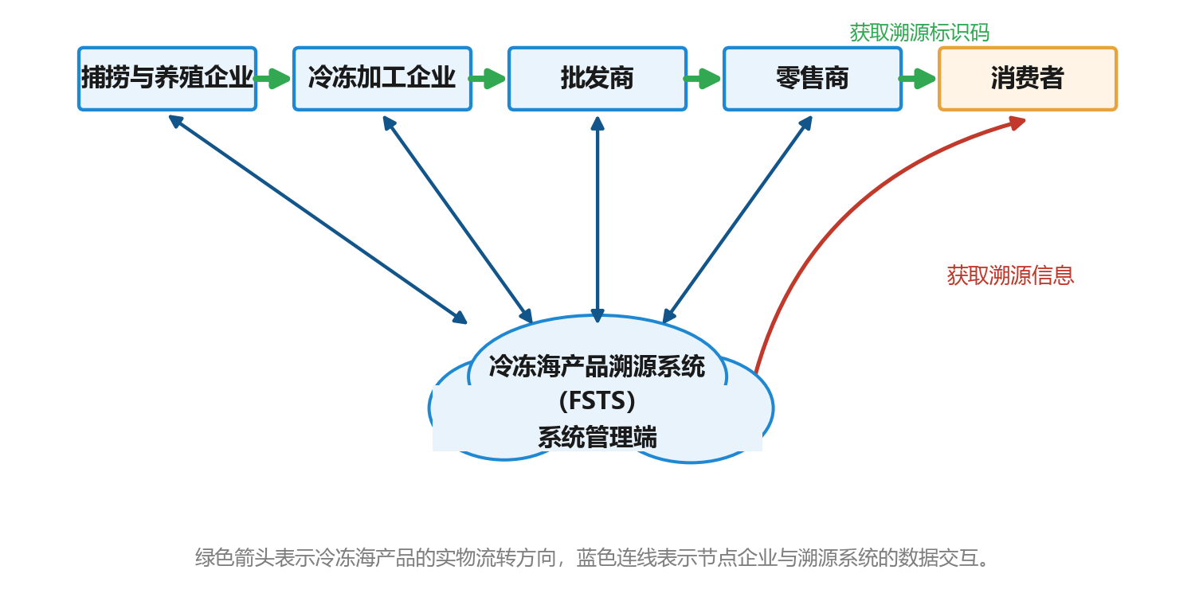
图 1-1 系统组成与冷冻海产品实物流转关系

1.4 开发环境
表 1-3 开发环境
工程分类 | 项目 | 内容
数据库 | 使用语言或技术 | MySQL 8.0
数据库 | 开发工具 | MySQL / Navicat for MySQL
前端工程 | 使用语言或技术 | Vue3 / Vue CLI / Axios / Element Plus / ECharts / font-awesome
前端工程 | 开发工具 | NPM / Visual Studio Code
服务器端工程 | 使用语言或技术 | Spring Boot / MyBatis-Plus / JDK 17
服务器端工程 | 开发工具 | Maven / IntelliJ IDEA

1.5 需求调研
冷冻海产品溯源系统的功能结构如下图所示，系统按使用者划分为七个功能模块。
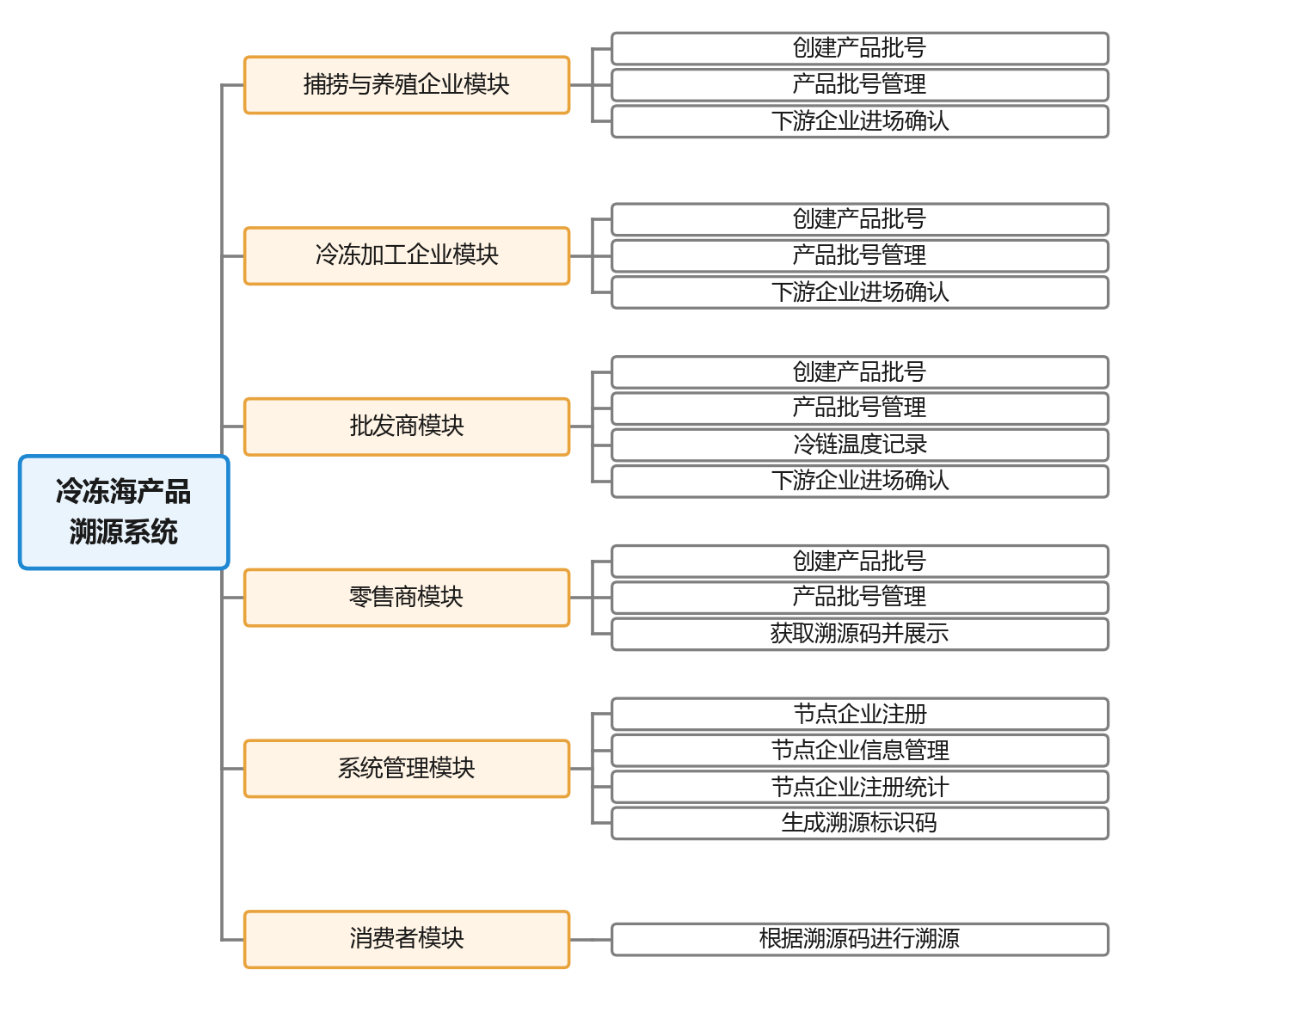
图 1-2 冷冻海产品溯源系统功能图

1.5.1 系统管理端需求
· 各节点企业信息只能通过系统管理端进行注册。
· 捕捞与养殖企业注册内容包括：企业基本信息、营业执照编号、渔业捕捞许可证编号或水域滩涂养殖证编号、水产苗种生产许可证编号等。
· 冷冻加工企业注册内容包括：企业基本信息、营业执照编号、食品生产许可证编号、出口食品生产企业备案编号（出口产品）等。
· 批发商注册内容包括：企业基本信息、营业执照编号、食品经营许可证编号、道路运输经营许可证编号（自营冷藏运输）、冷库容量与冷藏运输工具信息等。
· 零售商注册内容包括：企业基本信息、营业执照编号、食品经营许可证编号、冷冻陈列设备信息等。
· 对各节点企业注册信息的管理只能通过系统管理端进行，内容包括对四类节点企业注册信息的增删改查。注意：流通节点端只能对本企业密码进行修改。
· 根据零售商进场产品批号生成一个溯源标识码（溯源二维码功能后续实现）。
· 通过溯源标识码可以对冷冻海产品流通全过程进行溯源。
· 对注册的节点企业进行数据统计，内容包括：以月为分组统计十二个月内企业注册数量趋势；以省为分组统计企业注册数量；以企业类型为分组统计企业注册数量分布。
· 系统管理端以可视化大屏方式展示数据，内容包括：对各节点企业注册信息进行增删改查管理；以月为分组统计十二个月内企业注册数量趋势信息（折线图）；以省为分组统计企业注册分布（饼图）；以省为分组统计企业注册数量展示（柱状图）；以企业类型为分组统计企业注册数量分布（饼图）。

1.5.2 流通节点端需求
流通节点端的使用者包括捕捞与养殖企业、冷冻加工企业和批发商，以及链条末端的零售商。四类节点企业的操作方式基本一致，区别在于冷链温度登记环节和溯源标识码的获取方式。

1.5.2.1 捕捞与养殖企业
· 捕捞与养殖企业的出场产品批号要在本系统中进行注册，注册内容包括：产品批号、产品品种、来源类型（养殖或捕捞）、捕捞或养殖日期、产地检疫合格证明编号或渔获物上岸证明编号、起运温度等。
· 对下游企业（冷冻加工企业）在本系统中提交的进场确认请求进行确认。
· 企业注册信息管理：只能对注册信息中的密码进行更新。
· 可以对出场产品批号进行下架处理。

1.5.2.2 冷冻加工企业
· 冷冻加工企业的出场产品批号要在本系统中注册，注册内容包括：产品批号、上游企业所在区域与名称、上游企业产品批号、产品品种、加工形态、出厂检验报告编号、速冻中心温度与出厂温度等。
· 出场产品批号注册后，可以向上游企业（捕捞与养殖企业）发送确认请求，上游企业确认后，此出场产品批号方可正常使用。
· 对下游企业（批发商）在本系统中提交的进场确认请求进行确认。
· 企业注册信息管理：只能对注册信息中的密码进行更新。
· 可以对出场产品批号进行下架处理。

1.5.2.3 批发商
· 批发商的出场产品批号要在本系统中注册，注册内容包括：产品批号、上游企业所在区域与名称、上游企业产品批号、产品品种、批发日期、入库温度、冷库温度、出库温度、运输工具编号等。批发环节同时承担冷冻海产品的仓储与冷藏运输，因此本环节一并登记冷链温度数据。
· 出场产品批号注册后，可以向上游企业（冷冻加工企业）发送确认请求，上游企业确认后，此出场产品批号方可正常使用。系统根据登记的温度数据判断本批次的冷链是否连续合格。
· 对下游企业（零售商）在本系统中提交的进场确认请求进行确认。
· 企业注册信息管理：只能对注册信息中的密码进行更新。
· 可以对出场产品批号进行下架处理。

1.5.2.4 零售商
· 零售商的出场产品批号要在本系统中注册，注册内容包括：产品批号、上游企业所在区域与名称、上游企业产品批号、产品品种、上架日期、陈列柜温度、销售门店等。
· 出场产品批号注册后，可以向上游企业（批发商）发送确认请求，上游企业确认后，此出场产品批号方可正常使用，同时系统会为该批号生成溯源标识码（生成溯源二维码功能待定）。
· 企业注册信息管理：只能对注册信息中的密码进行更新。
· 可以对进场产品批号进行下架处理。
· 零售商在进行终端销售时，需要向消费者展示每个产品批号的溯源标识码。

1.5.3 消费者端需求
· 根据零售商提供的溯源标识码，查询冷冻海产品从捕捞与养殖到零售的全部流通信息。
· 溯源结果按流通环节顺序展示，包括各环节企业名称、产品批号、凭证编号与交接温度，并给出本批次的冷链温度记录是否合格的结论。

2 用例图
冷冻海产品溯源系统的用例图按下述四个层次给出：总用例图描述三类使用者与系统全部用例之间的关系；系统管理端用例图、流通节点端用例图和消费者端用例图分别描述各端内部的用例分解关系。

2.1 总用例图
总用例图给出了系统管理员、四类流通节点企业和消费者与系统用例之间的对应关系。系统管理员负责节点企业注册信息的管理与统计，四类流通节点企业按所处环节承担各自的批号作业与进场确认职责，消费者依据溯源标识码查询溯源信息。
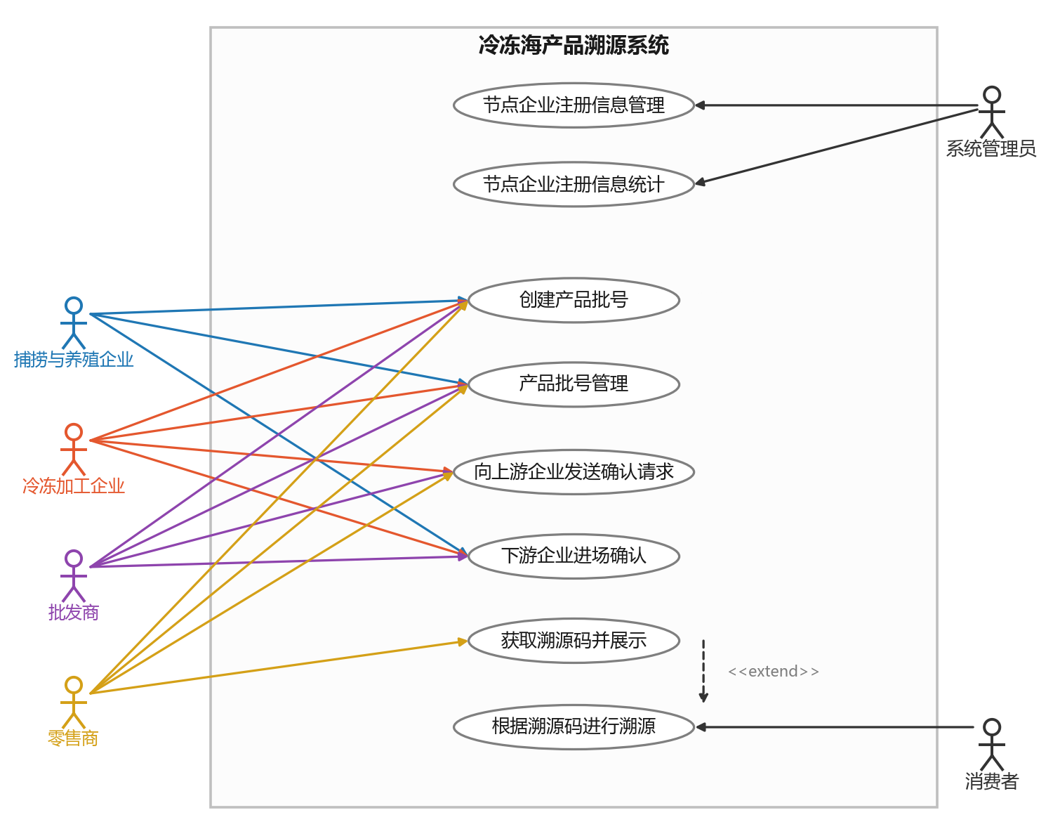
图 2-1 冷冻海产品溯源系统总用例图

2.2 系统管理端用例图
系统管理端由系统管理员使用。系统管理员登录后，可以对节点企业注册信息进行添加、浏览、查询、更新和删除，也可以通过可视化大屏查看节点企业注册信息的统计数据。
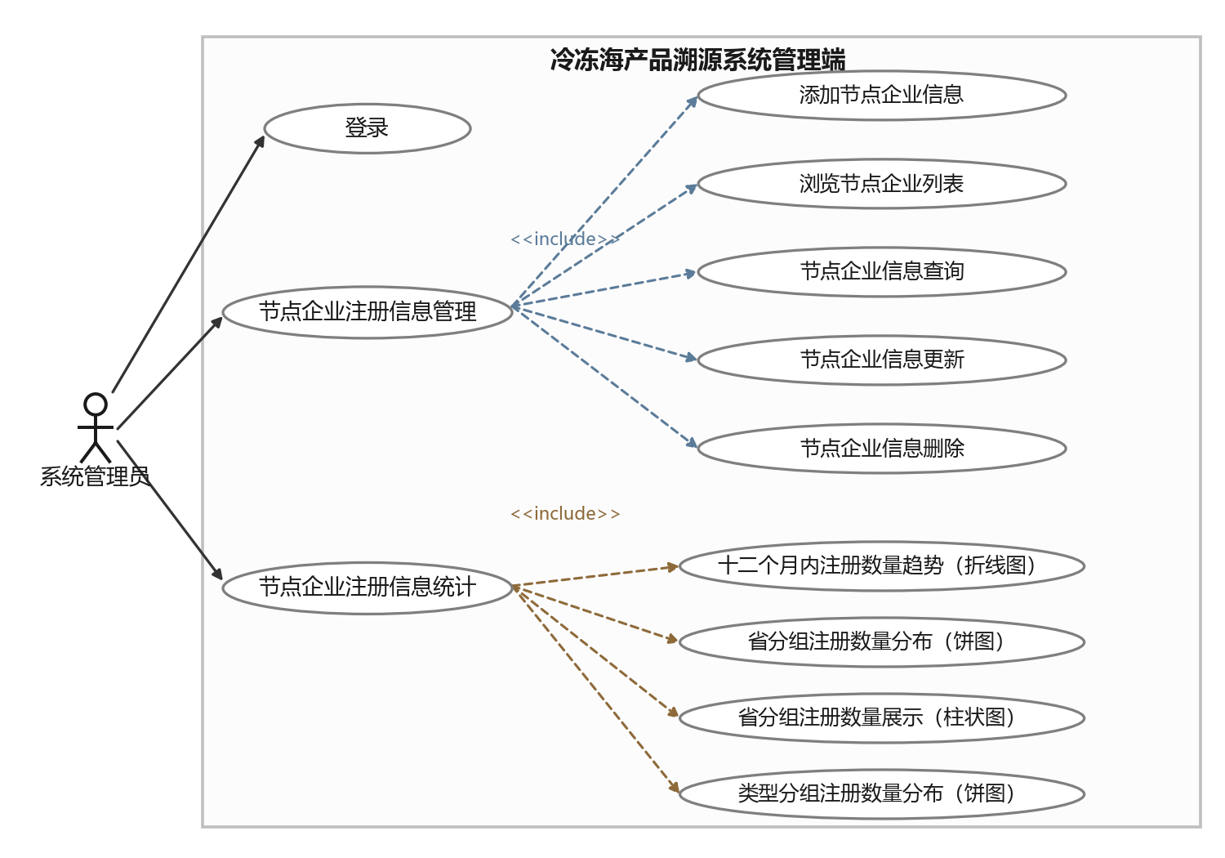
图 2-2 系统管理端用例图

2.3 流通节点端用例图
流通节点端由四类节点企业使用。四类节点企业共用登录、功能菜单导航和更新密码三个用例，在此基础上各自完成创建产品批号、产品批号管理、向上游企业发送确认请求和下游企业进场确认。捕捞与养殖企业处于链条源头，没有向上游企业发送确认请求的用例；零售商处于链条末端，没有下游企业进场确认的用例，但增加了获取系统生成的溯源标识码用例。批发环节同时承担冷冻海产品的仓储与冷藏运输，因此批发商还需要登记本环节的冷链温度记录。
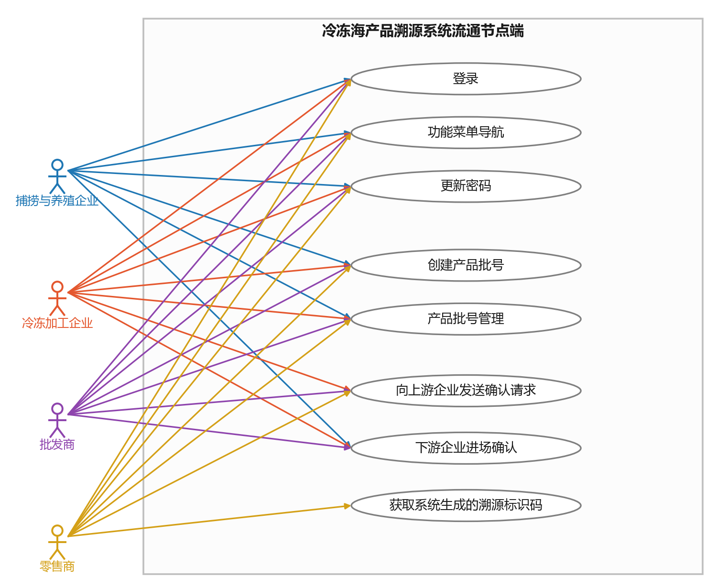
图 2-3 流通节点端用例图

2.4 消费者端用例图
消费者端只包含一个用例，即输入溯源标识码获取溯源信息。扫描溯源二维码在后续版本中实现。
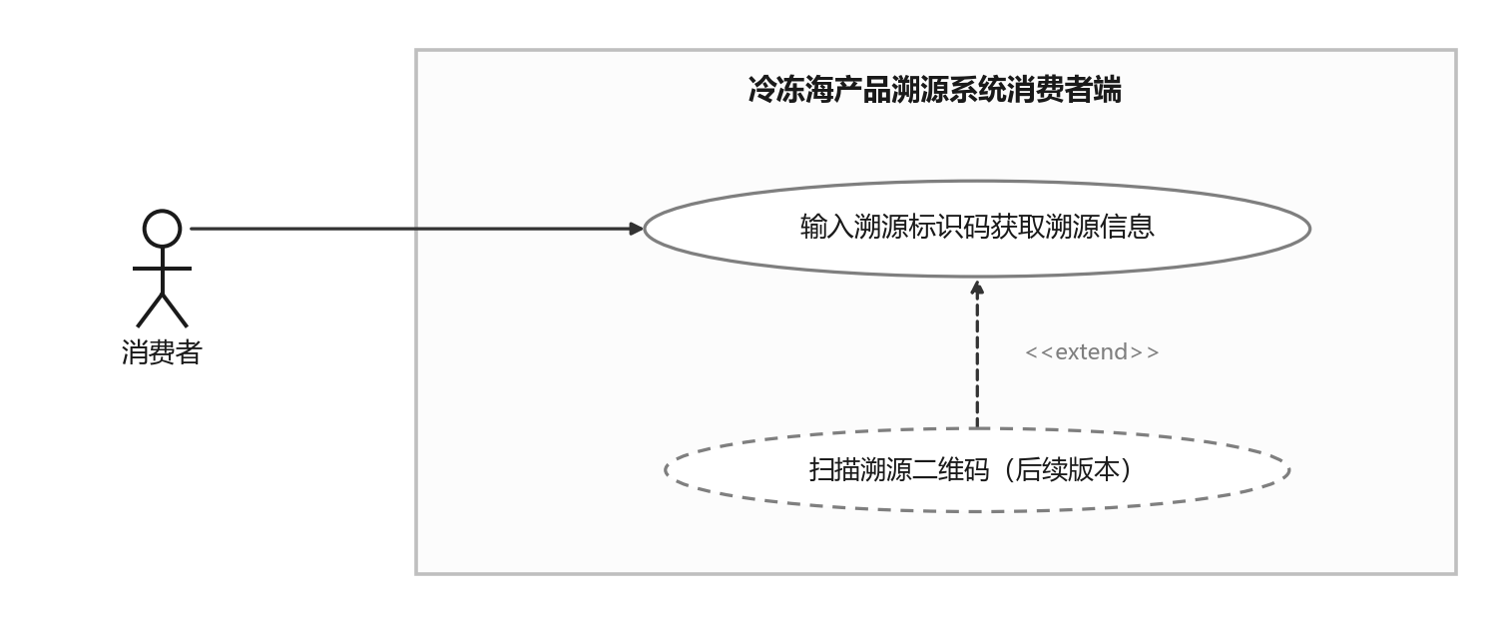
图 2-4 消费者端用例图

3 业务流程图
冷冻海产品溯源业务流程如下图所示。系统管理端负责节点企业注册与信息管理，并输出注册信息统计数据；四类流通节点企业按环节顺序完成产品批号的创建、发布与进场确认，同时登记本环节的交接温度或冷库温度；零售商的产品批号被确认后由系统生成溯源标识码，消费者依据该标识码查询全链条溯源信息。
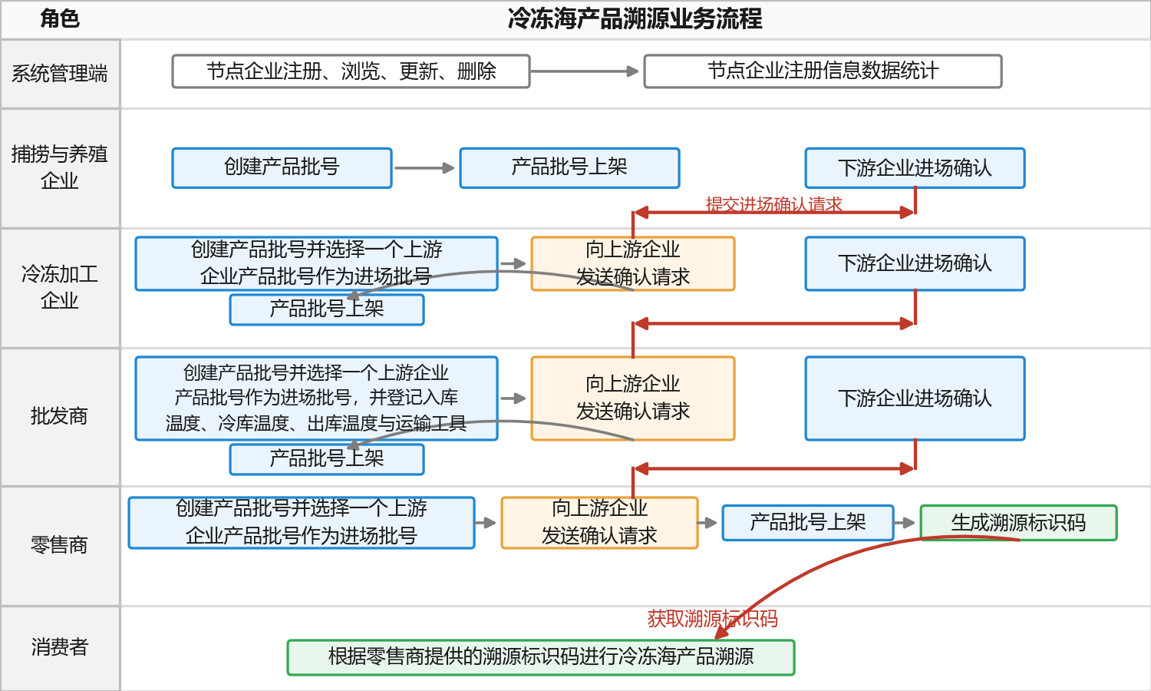
图 3-1 冷冻海产品溯源业务流程图

4 系统管理端用例规约

4.1 节点企业注册信息管理用例
【应用场景】：在冷冻海产品流通环节中的所有节点企业，都必须在本系统中进行注册，否则不能参与到本系统的食品溯源链中。
【操作描述】：对节点企业进行增删改查操作，以及模糊查询、分页功能。
· 新建节点企业信息：点击“新建”按钮，在弹出对话框中显示新建表单，完成注册操作。新建表单中首先选择企业类型，再填写与企业类型对应的资质证件编号。
· 展示注册节点企业信息列表：页面初始化时，查询注册节点企业信息列表并以表格的形式展示在页面上。
· 模糊查询：在“模糊查询表单”中添加查询条件，点击“查询”按钮时根据添加的查询条件进行查询。
· 清空模糊查询条件：点击“清空”按钮，将“模糊查询表单”中的数据重置。
· 分页：页面表格中最大显示 10 条数据，使用分页组件实现分页功能。
· 详情：点击表格中操作列中的“详情”按钮，在弹出对话框中显示当前节点企业信息。
· 编辑：点击表格中操作列中的“编辑”按钮，在弹出对话框中显示当前节点企业信息的编辑表单，进行更新操作。（注意：密码更新功能在流通节点端由注册企业自己完成）
· 删除：点击表格中操作列中的“删除”按钮，将当前节点企业信息删除。
【页面原型】：
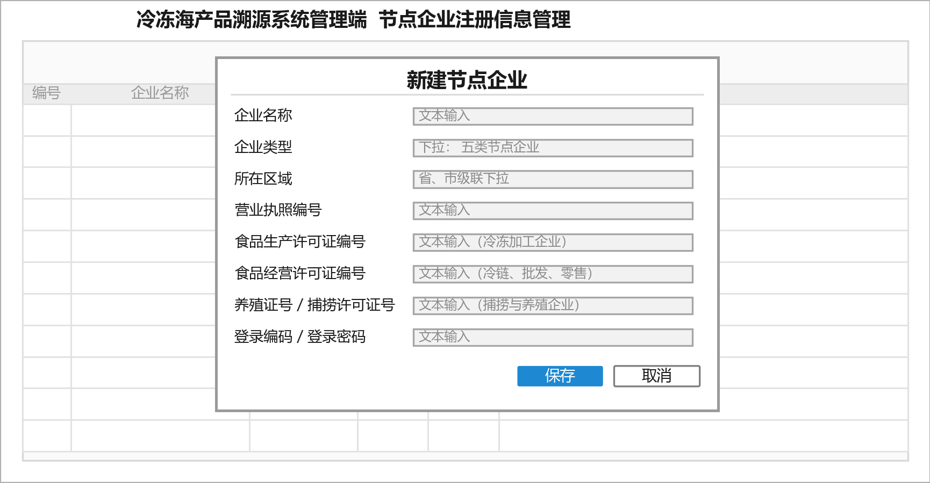
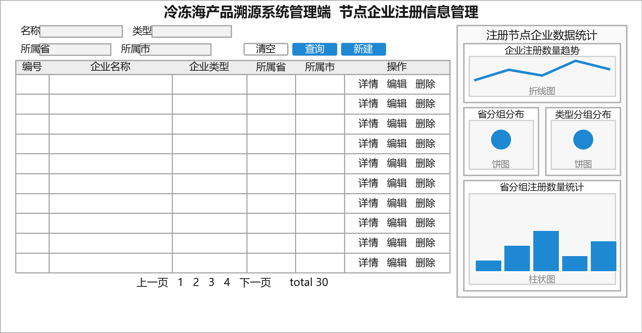
【事件描述】：
事件对象 | 事件 | 动作
节点企业注册信息管理页面 | 初始化 | 查询所有省信息，并将数据填充到“省下拉列表”控件中，不设置初始选中项；分页查询所有节点企业信息（前 10 条），并将分页信息填充给分页组件（总行数、每页显示最大行数）和表格。
清空按钮 | Click | 模糊查询表单数据重置。
查询按钮 | Click | 根据模糊查询表单作为条件进行分页查询。
分页按钮组 | Click | 分页按钮组包括：上一页、下一页、页数列表、总行数。
新建按钮 | Click | 弹出新建对话框。新建对话框中显示新建表单，在这里完成新建功能。
详情按钮 | Click | 查询当前节点企业信息，并显示在弹出对话框中。
编辑按钮 | Click | 弹出编辑对话框。编辑对话框中显示编辑表单，在这里完成更新功能。（注意：密码更新功能在流通节点端由注册企业自己完成）
删除按钮 | Click | 删除单条节点企业信息。
省下拉列表 | Change | 根据省编号查询所属市信息列表，并填充到市下拉列表中。
企业类型下拉列表 | Change | 根据选择的企业类型切换资质证件填写项，捕捞与养殖企业显示养殖证号或捕捞许可证号，冷冻加工企业显示食品生产许可证编号，批发商与零售商显示食品经营许可证编号。

4.2 登录用例
【应用场景】：系统管理端登录。
【操作描述】：系统管理端登录操作。
【页面原型】：
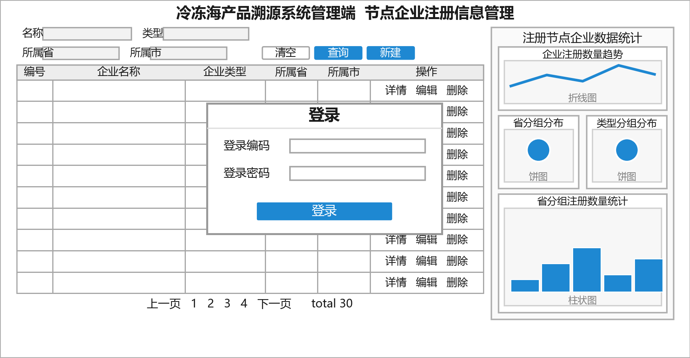
【事件描述】：
事件对象 | 事件 | 动作
登录按钮 | Click | 进行登录操作。登录成功后，方可对节点企业注册信息管理和可视化大屏进行操作。

4.3 节点企业注册信息统计用例
【应用场景】：节点企业注册信息数据统计包括省分组注册数量分布统计、企业类型分组注册数量分布统计、十二个月内注册数量趋势统计。这些统计数据将直观地反映本系统的应用状况。
【操作描述】：使用可视化大屏的方式显示统计数据。初始化时，查询节点企业注册信息统计数据，并以 ECharts 图表的方式展现。
【页面原型】：
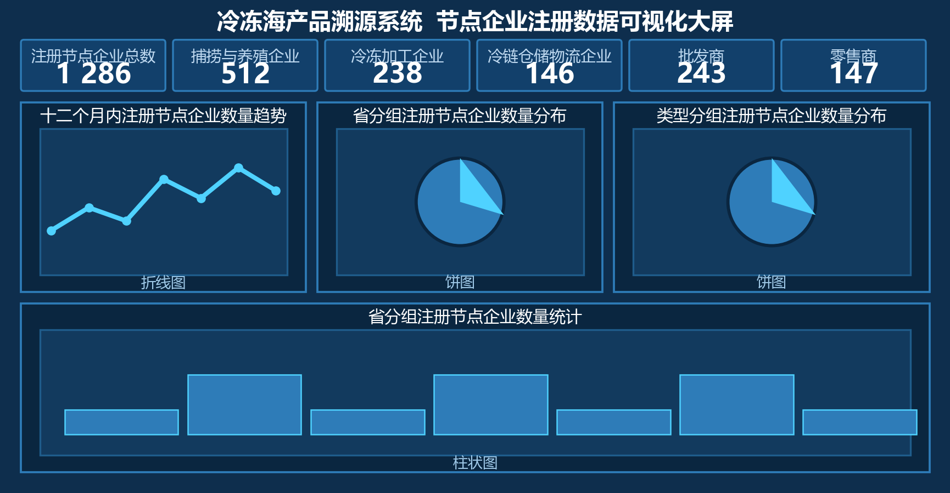
【事件描述】：
事件对象 | 事件 | 动作
可视化大屏页面 | 初始化 | 企业注册数量趋势：使用折线图；省分组注册数量分布：使用饼图；类型分组注册数量分布：使用饼图；省分组注册数量统计：使用柱状图；页面顶部以数据卡片展示注册节点企业总数与各类型企业数量。

5 流通节点端用例规约

5.1 共通用例

5.2 捕捞与养殖企业

5.2.1 创建产品批号用例
【应用场景】：捕捞与养殖企业的一批产品出场时，需要创建一个产品批号。
【操作描述】：创建产品批号。初始化时，查询省信息和上游企业产品批号信息；点击“新建”按钮，进行新建操作。
【页面原型】：
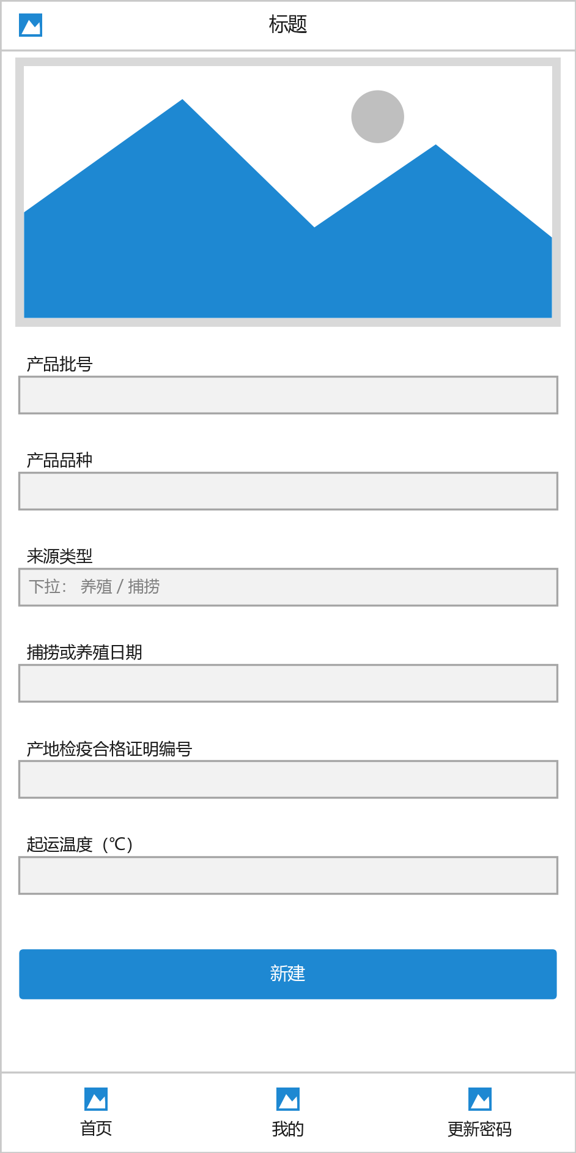
【事件描述】：
事件对象 | 事件 | 动作
新建页面 | 初始化 | 显示捕捞与养殖企业新建产品批号表单。表单元素有：产品批号、产品品种、来源类型（养殖或捕捞）、捕捞或养殖日期、产地检疫合格证明编号或渔获物上岸证明编号、起运温度（℃）、新建按钮。
产品批号输入框 | Blur | 检查输入的产品批号是否已经存在。（产品批号应该是捕捞与养殖企业原有管理系统生成的一个批号，所以这里需要本系统使用者手动输入这个批号）
新建按钮 | Click | 进行新建操作，产品批号状态置为“新建”，并记录本环节的交接温度。

5.2.2 浏览产品批号列表用例
【应用场景】：浏览产品批号信息列表。
【操作描述】：捕捞与养殖企业产品批号有四种状态：“待发布（新建）”、“已发布”、“已下架”。“已下架”状态产品批号不能浏览。可以分别浏览处于其他状态的产品批号列表；新建状态产品列表中的每一条都有“更新”、“删除”按钮，可以进行更新和删除操作；已发布状态产品列表中的每一条只有“下架”按钮，只能进行下架处理。
【页面原型】：
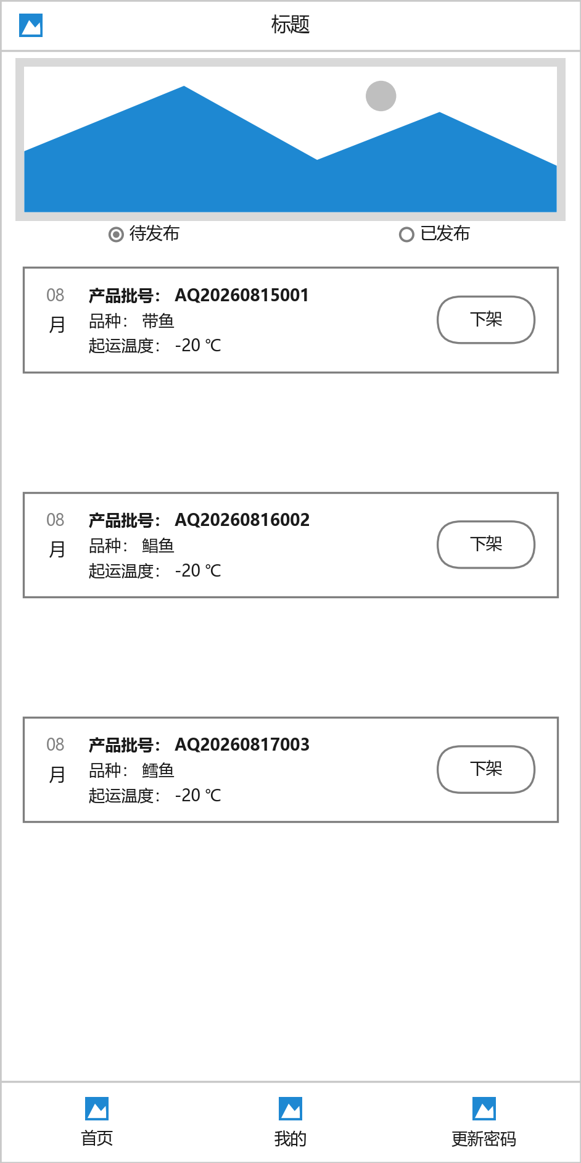
【事件描述】：
事件对象 | 事件 | 动作
浏览批号页面 | 初始化 | 查询“待发布”状态产品批号列表并显示。显示内容有：产品批号、品种、进场批号。
待发布单选按钮 | Click | 查询“待发布（新建）”状态产品批号列表并显示。此时每条信息显示“更新”按钮、“删除”按钮。
已发布单选按钮 | Click | 查询“已发布”状态产品批号列表并显示。此时每条信息显示“下架”按钮。
更新按钮 | Click | 跳转更新页面。
删除按钮 | Click | 删除此产品批号。
产品批号列表中的每一条 | Click | 跳转浏览产品批号详情页面。

5.2.3 删除产品批号用例
【应用场景】：删除产品批号。
【操作描述】：此用例规约在前面的浏览产品批号列表用例中已经描述。
【事件描述】：
事件对象 | 事件 | 动作
浏览批号列表页面 | 初始化 | 在“新建”状态产品批号列表中，每条信息显示“删除”按钮。
删除按钮 | Click | 删除该条产品批号信息，删除后不可恢复。

5.2.4 更新产品批号用例
【应用场景】：更新产品批号信息。
【操作描述】：更新产品批号信息，并能够选择是否发布（或向上游企业发送确认请求）。
【页面原型】：
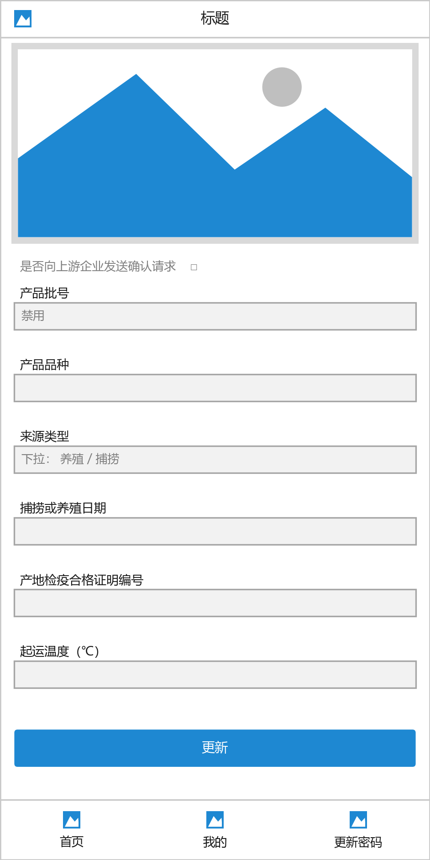
【事件描述】：
事件对象 | 事件 | 动作
更新页面 | 初始化 | 查询当前产品批号信息，并将数据填充到更新表单中。表单元素有：产品批号（禁用）、产品批号、产品品种、来源类型（养殖或捕捞）、捕捞或养殖日期、产地检疫合格证明编号或渔获物上岸证明编号、起运温度（℃）、是否发布（复选框）、更新按钮。
更新按钮 | Click | 进行更新操作。（注意：如果选中“是否发布”，那么还要将当前产品批号状态更新为“已发布”）

5.2.5 下架产品批号用例
【应用场景】：下架产品批号。
【操作描述】：下架：将产品批号信息中的状态属性更新为下架状态。
【事件描述】：
事件对象 | 事件 | 动作
浏览批号列表页面 | 初始化 | 在浏览产品批号列表页面，当选择“已发布”按钮时，查询出的产品批号列表都有“下架”按钮。
下架按钮 | Click | 进行下架操作（将产品批号信息中的状态属性更新为下架状态）。

5.2.6 浏览产品批号详情用例
【应用场景】：查看某个产品批号的详情。
【操作描述】：在浏览产品批号详情页面初始化时查询产品批号，并将信息展示在页面上。
【页面原型】：
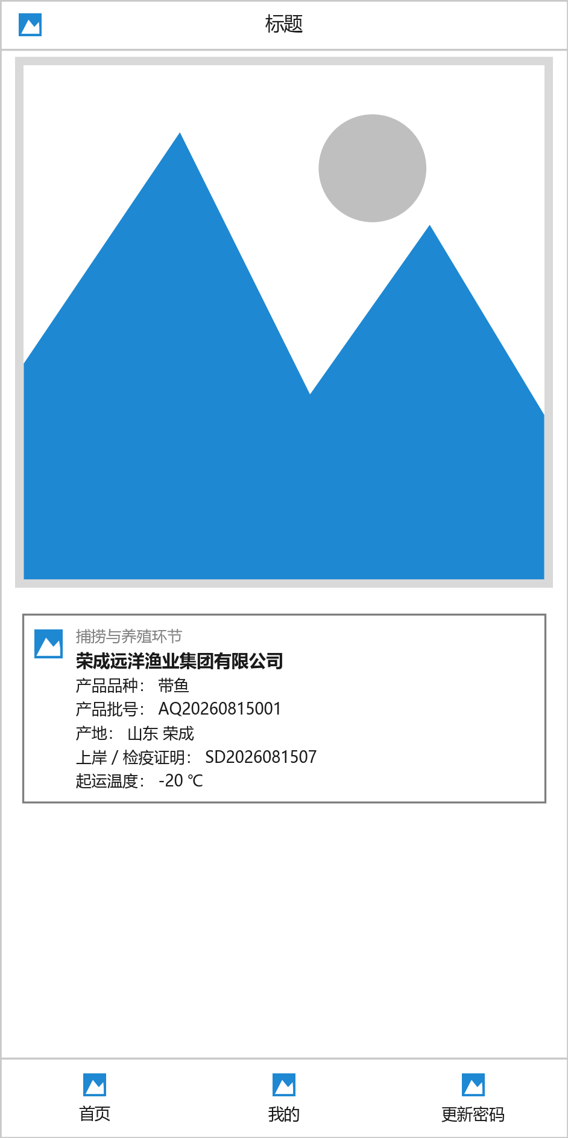
【事件描述】：
事件对象 | 事件 | 动作
浏览批号详情页面 | 初始化 | 查询该产品批号信息并展示在页面上。

5.2.7 下游企业进场确认用例
【应用场景】：下游企业进场确认。在本用例中的下游企业是冷冻加工企业，也就是对冷冻加工企业的进场确认请求进行处理。
【操作描述】：确认：将冷冻加工企业产品批号信息中的状态属性更新为已确认状态。
【页面原型】：
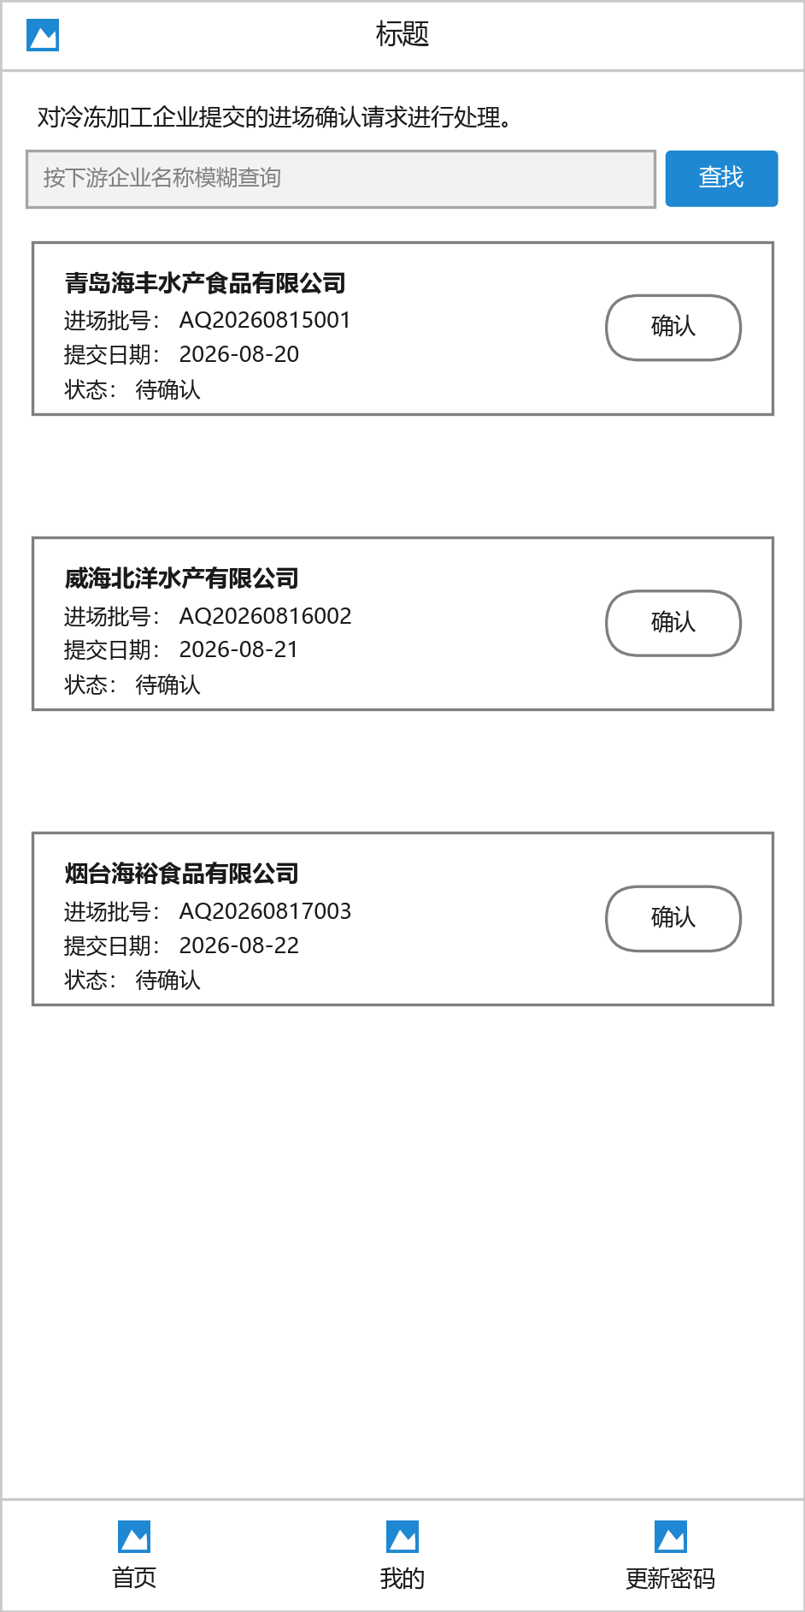
【事件描述】：
事件对象 | 事件 | 动作
下游企业进场确认页面 | 初始化 | 查询冷冻加工企业产品批号信息列表，条件是进场产品批号为当前捕捞与养殖企业的产品批号，并且状态为“待确认”。
查找按钮 | Click | 根据冷冻加工企业名称进行模糊查询。
确认按钮 | Click | 进行确认操作（将冷冻加工企业产品批号中的状态更新为已确认状态）。

5.3 冷冻加工企业

5.3.1 创建产品批号用例
【应用场景】：冷冻加工企业的一批产品出场时，需要创建一个产品批号。
【操作描述】：创建产品批号。初始化时，查询省信息和上游企业产品批号信息；点击“新建”按钮，进行新建操作。
【页面原型】：
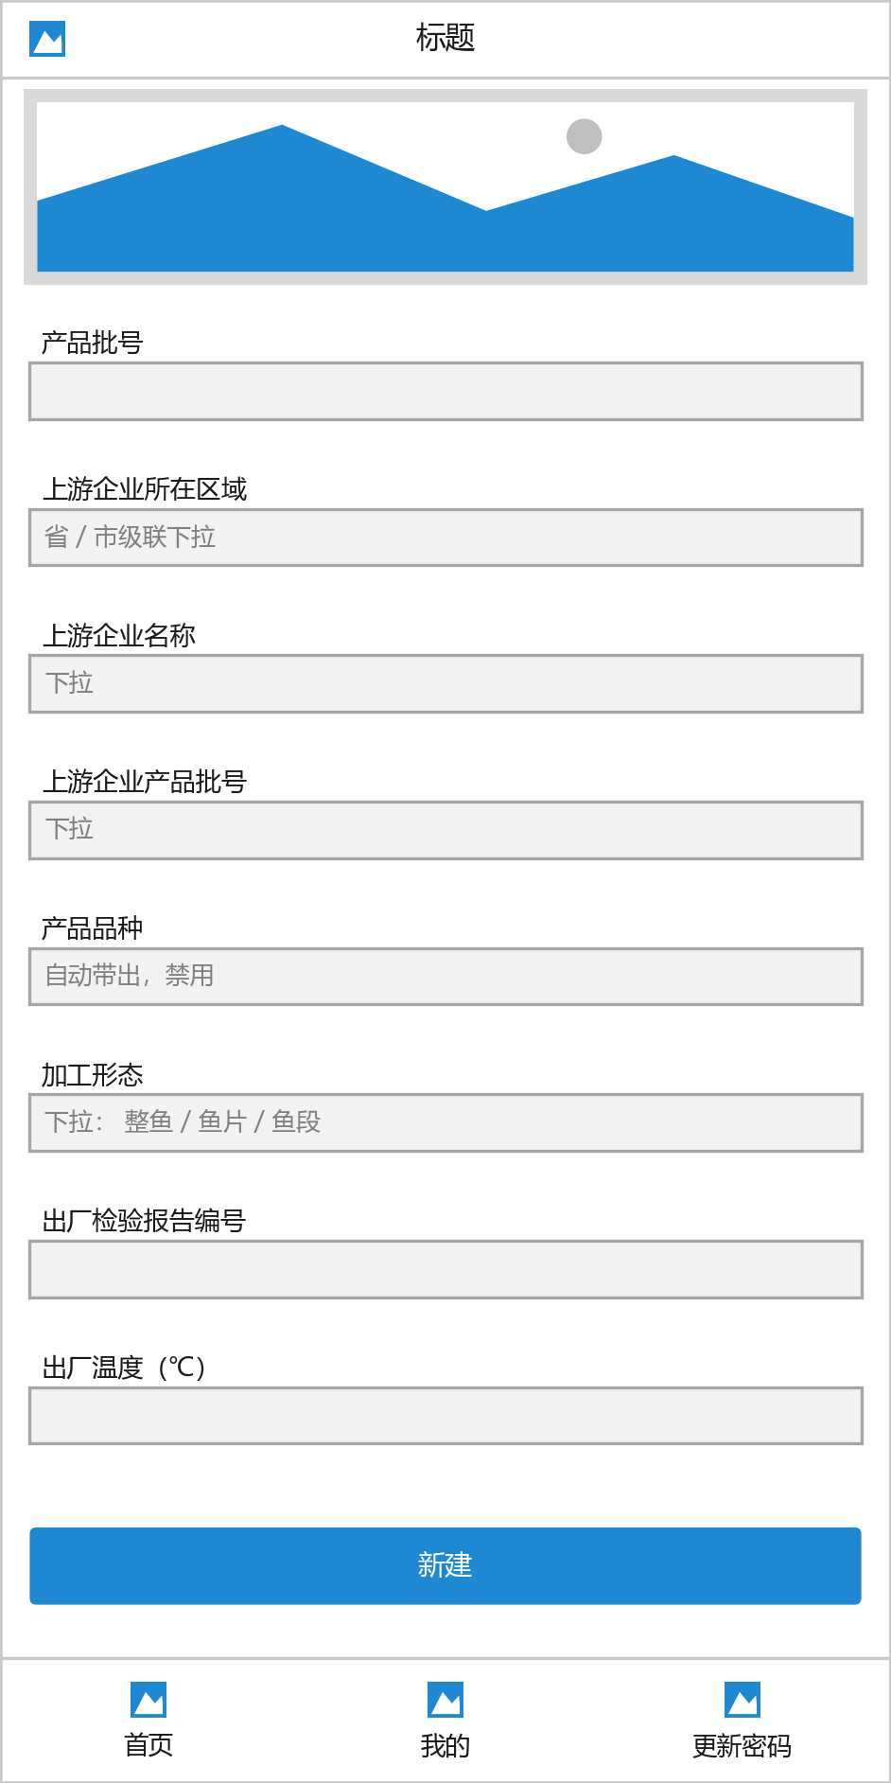
【事件描述】：
事件对象 | 事件 | 动作
新建页面 | 初始化 | 显示冷冻加工企业新建产品批号表单。表单元素有：产品批号、上游企业所在区域、上游企业名称、上游企业产品批号、产品品种、加工形态、出厂检验报告编号、速冻中心温度（℃）、出厂温度（℃）、新建按钮。
省下拉列表 | Change | 根据选中的省查询所属市信息列表，并填充到市下拉列表中。
市下拉列表 | Change | 根据选中的省和市查询捕捞与养殖企业信息列表，并填充到上游企业名称下拉列表中。
上游企业名称下拉列表 | Change | 查询该企业处于“已发布”状态的产品批号列表，并填充到上游企业产品批号下拉列表中。
上游企业产品批号下拉列表 | Change | 将选中批号的产品品种填充到产品品种输入框中，产品品种输入框禁用。
产品批号输入框 | Blur | 检查输入的产品批号是否已经存在。（产品批号应该是冷冻加工企业原有管理系统生成的一个批号，所以这里需要本系统使用者手动输入这个批号）
新建按钮 | Click | 进行新建操作，产品批号状态置为“新建”，并记录本环节的交接温度。

5.3.2 浏览产品批号列表用例
【应用场景】：浏览产品批号信息列表。
【操作描述】：冷冻加工企业产品批号有四种状态：“新建”、“待确认”、“已确认”、“已下架”。“已下架”状态产品批号不能浏览。可以分别浏览处于其他状态的产品批号列表；新建状态产品列表中的每一条都有“更新”、“删除”按钮，可以进行更新和删除操作；已确认状态产品列表中的每一条只有“下架”按钮，只能进行下架处理。
【页面原型】：
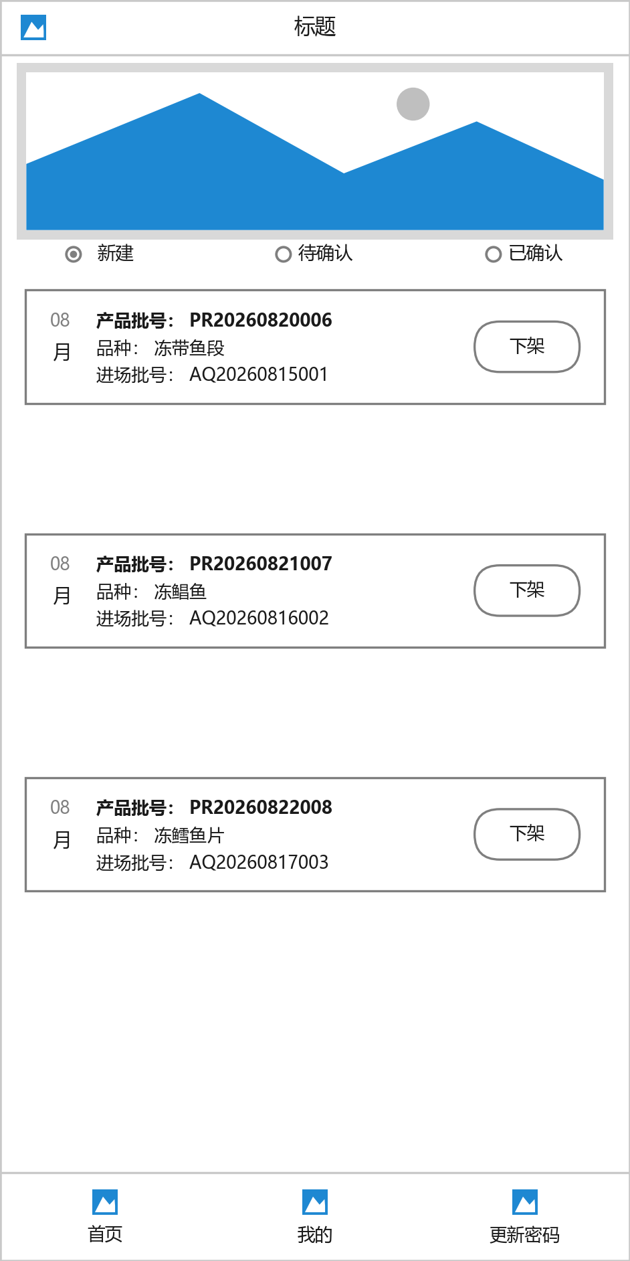
【事件描述】：
事件对象 | 事件 | 动作
浏览批号页面 | 初始化 | 查询“新建”状态产品批号列表并显示。显示内容有：产品批号、品种、进场批号。
新建单选按钮 | Click | 查询“新建”状态产品批号列表并显示。此时每条信息显示“更新”按钮、“删除”按钮。
待确认单选按钮 | Click | 查询“待确认”状态产品批号列表并显示，此时只能查看，不能修改。
已确认单选按钮 | Click | 查询“已确认”状态产品批号列表并显示。此时每条信息显示“下架”按钮。
更新按钮 | Click | 跳转更新页面。
删除按钮 | Click | 删除此产品批号。
产品批号列表中的每一条 | Click | 跳转浏览产品批号详情页面。

5.3.3 删除产品批号用例
【应用场景】：删除产品批号。
【操作描述】：此用例规约在前面的浏览产品批号列表用例中已经描述。
【事件描述】：
事件对象 | 事件 | 动作
浏览批号列表页面 | 初始化 | 在“新建”状态产品批号列表中，每条信息显示“删除”按钮。
删除按钮 | Click | 删除该条产品批号信息，删除后不可恢复。

5.3.4 更新产品批号用例
【应用场景】：更新产品批号信息。
【操作描述】：更新产品批号信息，并能够选择是否发布（或向上游企业发送确认请求）。
【页面原型】：
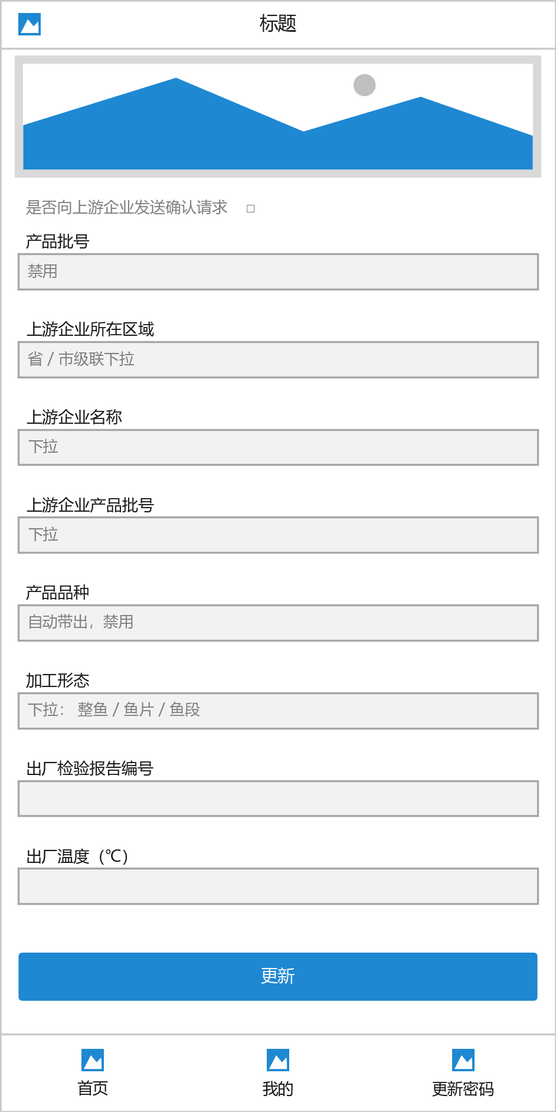
【事件描述】：
事件对象 | 事件 | 动作
更新页面 | 初始化 | 查询当前产品批号信息，并将数据填充到更新表单中。表单元素有：产品批号（禁用）、产品批号、上游企业所在区域、上游企业名称、上游企业产品批号、产品品种、加工形态、出厂检验报告编号、速冻中心温度（℃）、出厂温度（℃）、是否向上游企业发送确认请求（复选框）、更新按钮。
省下拉列表 | Change | 根据选中的省查询所属市信息列表，并填充到市下拉列表中。
更新按钮 | Click | 进行更新操作。（注意：如果选中“是否向上游企业发送确认请求”，那么还要将当前产品批号状态更新为“待确认”）

5.3.5 下架产品批号用例
【应用场景】：下架产品批号。
【操作描述】：下架：将产品批号信息中的状态属性更新为下架状态。
【事件描述】：
事件对象 | 事件 | 动作
浏览批号列表页面 | 初始化 | 在浏览产品批号列表页面，当选择“已确认”按钮时，查询出的产品批号列表都有“下架”按钮。
下架按钮 | Click | 进行下架操作（将产品批号信息中的状态属性更新为下架状态）。

5.3.6 浏览产品批号详情用例
【应用场景】：查看某个产品批号的详情。
【操作描述】：在浏览产品批号详情页面初始化时查询产品批号，并将信息展示在页面上。
【页面原型】：
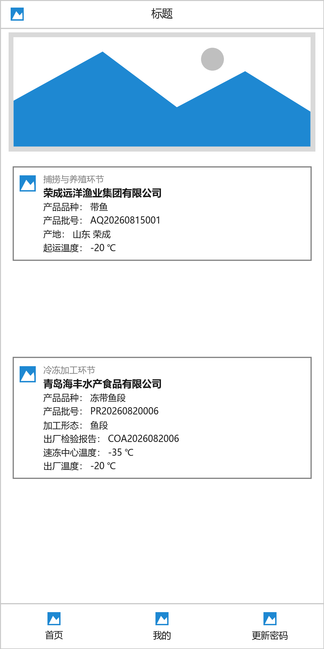
【事件描述】：
事件对象 | 事件 | 动作
浏览批号详情页面 | 初始化 | 查询该产品批号信息并展示在页面上。

5.3.7 向上游企业发送确认请求
【应用场景】：向上游企业（捕捞与养殖企业）发送进场确认请求。
【操作描述】：此用例规约在前面的更新产品批号用例中已经描述，勾选“是否向上游企业发送确认请求”复选框并保存后，产品批号状态置为“待确认”，上游企业确认后自动置为“已确认”。
【事件描述】：
事件对象 | 事件 | 动作
更新页面 | 初始化 | 查询当前产品批号信息并填充到更新表单中，表单中包含“是否向上游企业发送确认请求”复选框。
更新按钮 | Click | 保存更新。若勾选确认请求复选框，则对上游企业生成一条待确认的进场确认请求，并把当前产品批号状态置为“待确认”。

5.3.8 下游企业进场确认用例
【应用场景】：下游企业进场确认。在本用例中的下游企业是批发商，也就是对批发商的进场确认请求进行处理。
【操作描述】：确认：将批发商产品批号信息中的状态属性更新为已确认状态。
【页面原型】：
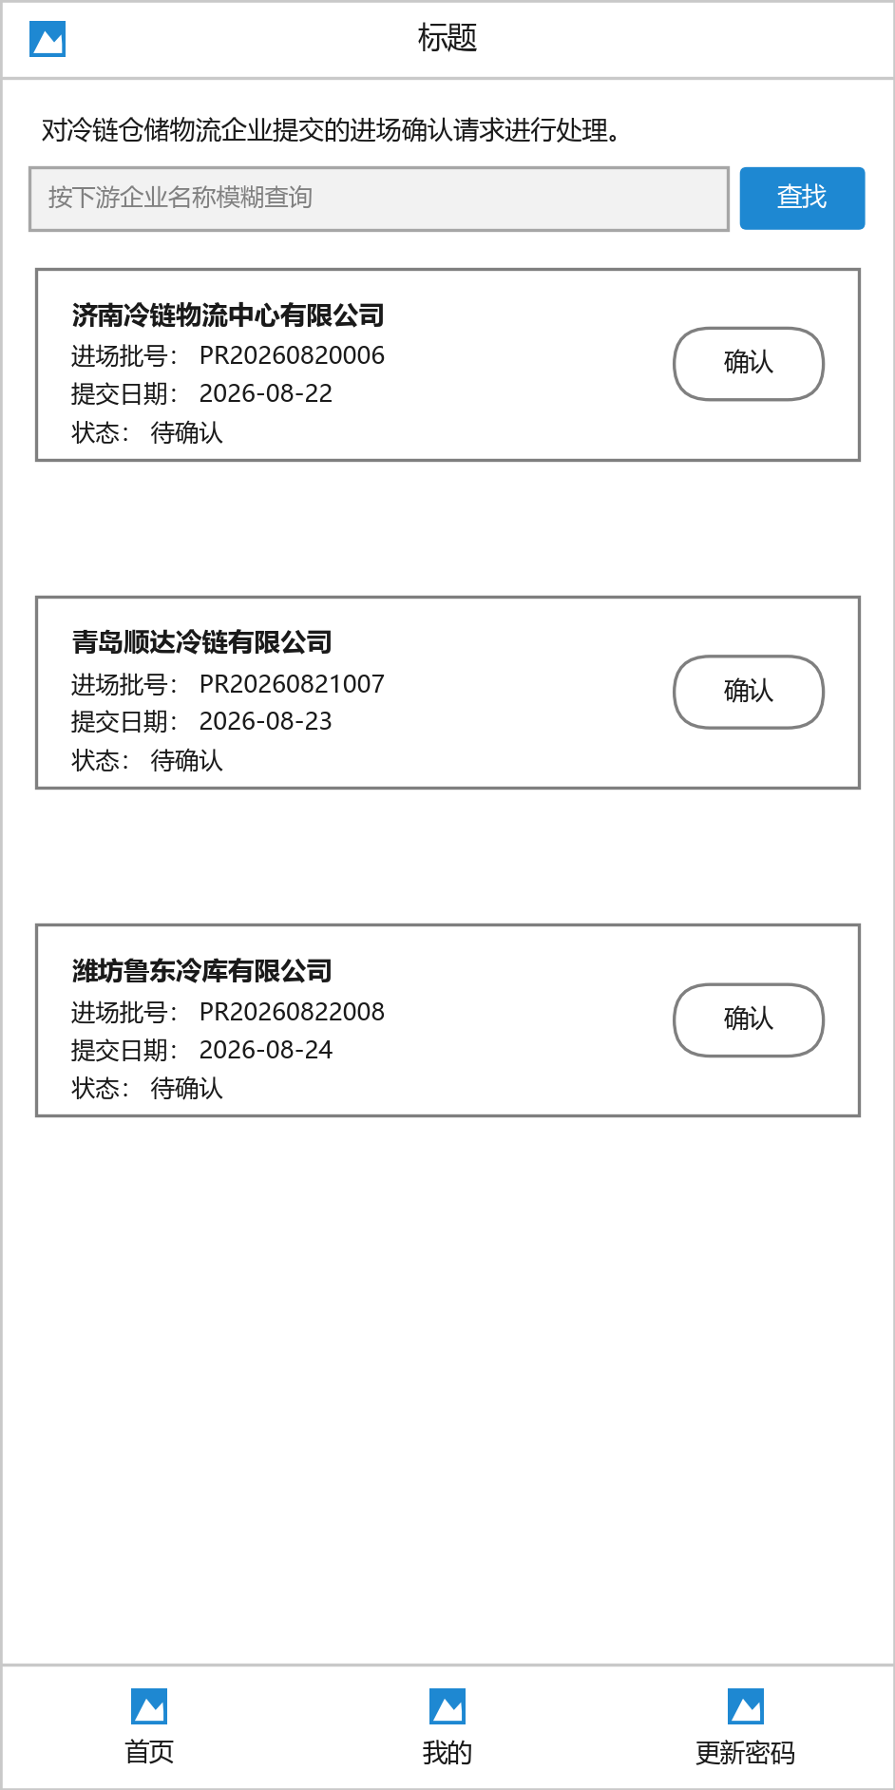
【事件描述】：
事件对象 | 事件 | 动作
下游企业进场确认页面 | 初始化 | 查询批发商产品批号信息列表，条件是进场产品批号为当前冷冻加工企业的产品批号，并且状态为“待确认”。
查找按钮 | Click | 根据批发商名称进行模糊查询。
确认按钮 | Click | 进行确认操作（将批发商产品批号中的状态更新为已确认状态）。

5.4 批发商

5.4.1 创建产品批号用例
【应用场景】：批发商的一批产品出场时，需要创建一个产品批号。
【操作描述】：创建产品批号。初始化时，查询省信息和上游企业产品批号信息；点击“新建”按钮，进行新建操作。批发环节同时承担冷库仓储与冷藏运输，因此在本页面一并登记入库温度、冷库温度和出库温度。
【页面原型】：
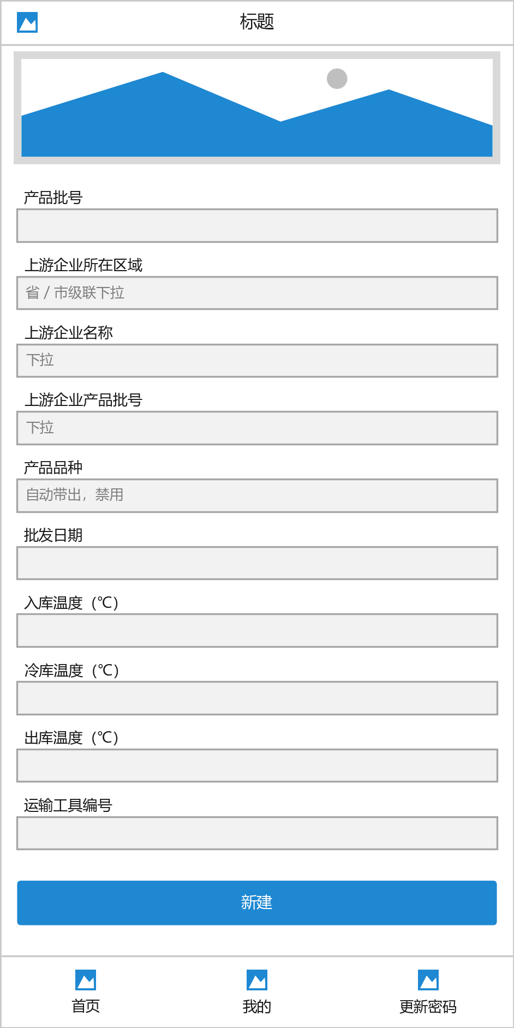
【事件描述】：
事件对象 | 事件 | 动作
新建页面 | 初始化 | 显示批发商新建产品批号表单。表单元素有：产品批号、上游企业所在区域、上游企业名称、上游企业产品批号、产品品种、批发日期、入库温度（℃）、冷库温度（℃）、出库温度（℃）、运输工具编号、新建按钮。
省下拉列表 | Change | 根据选中的省查询所属市信息列表，并填充到市下拉列表中。
市下拉列表 | Change | 根据选中的省和市查询冷冻加工企业信息列表，并填充到上游企业名称下拉列表中。
上游企业名称下拉列表 | Change | 查询该企业处于“已发布”状态的产品批号列表，并填充到上游企业产品批号下拉列表中。
上游企业产品批号下拉列表 | Change | 将选中批号的产品品种填充到产品品种输入框中，产品品种输入框禁用。
产品批号输入框 | Blur | 检查输入的产品批号是否已经存在。（产品批号应该是批发商原有管理系统生成的一个批号，所以这里需要本系统使用者手动输入这个批号）
入库温度输入框 | Blur | 校验输入的入库温度是否高于 -18 ℃，高于 -18 ℃ 时给出冷链异常提示。
冷库温度输入框 | Blur | 校验输入的冷库温度是否高于 -18 ℃，高于 -18 ℃ 时给出冷链异常提示。
出库温度输入框 | Blur | 校验输入的出库温度是否高于 -18 ℃，高于 -18 ℃ 时给出冷链异常提示。
新建按钮 | Click | 进行新建操作，产品批号状态置为“新建”，并记录本环节的交接温度。

5.4.2 浏览产品批号列表用例
【应用场景】：浏览产品批号信息列表。
【操作描述】：批发商产品批号有四种状态：“新建”、“待确认”、“已确认”、“已下架”。“已下架”状态产品批号不能浏览。可以分别浏览处于其他状态的产品批号列表；新建状态产品列表中的每一条都有“更新”、“删除”按钮，可以进行更新和删除操作；已确认状态产品列表中的每一条只有“下架”按钮，只能进行下架处理。
【页面原型】：
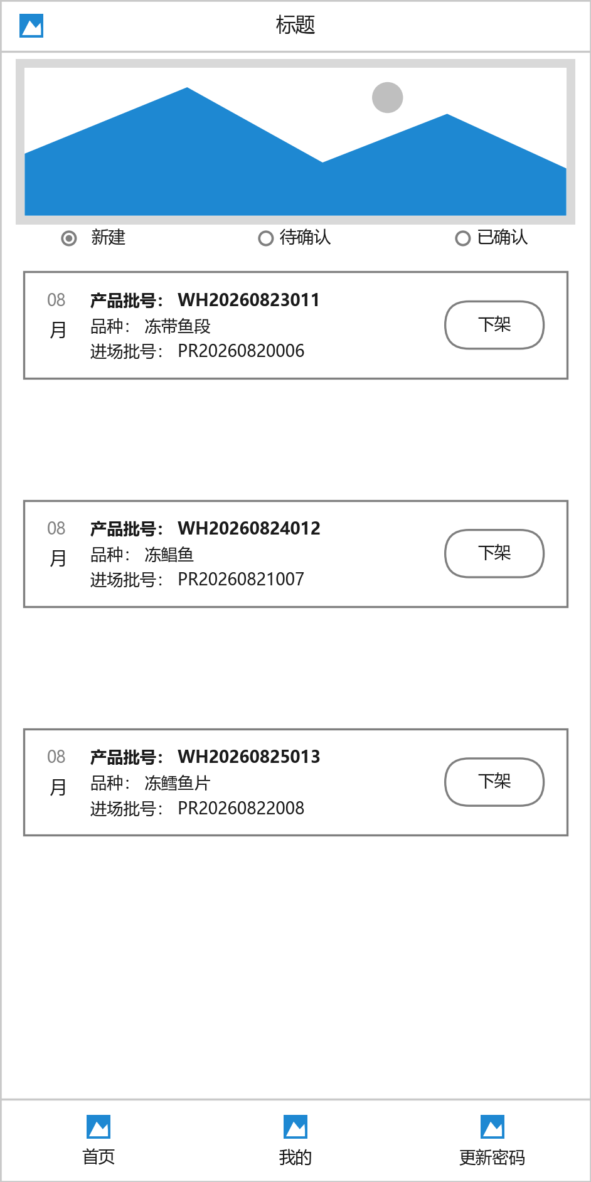
【事件描述】：
事件对象 | 事件 | 动作
浏览批号页面 | 初始化 | 查询“新建”状态产品批号列表并显示。显示内容有：产品批号、品种、进场批号。
新建单选按钮 | Click | 查询“新建”状态产品批号列表并显示。此时每条信息显示“更新”按钮、“删除”按钮。
待确认单选按钮 | Click | 查询“待确认”状态产品批号列表并显示，此时只能查看，不能修改。
已确认单选按钮 | Click | 查询“已确认”状态产品批号列表并显示。此时每条信息显示“下架”按钮。
更新按钮 | Click | 跳转更新页面。
删除按钮 | Click | 删除此产品批号。
产品批号列表中的每一条 | Click | 跳转浏览产品批号详情页面。

5.4.3 删除产品批号用例
【应用场景】：删除产品批号。
【操作描述】：此用例规约在前面的浏览产品批号列表用例中已经描述。
【事件描述】：
事件对象 | 事件 | 动作
浏览批号列表页面 | 初始化 | 在“新建”状态产品批号列表中，每条信息显示“删除”按钮。
删除按钮 | Click | 删除该条产品批号信息，删除后不可恢复。

5.4.4 更新产品批号用例
【应用场景】：更新产品批号信息。
【操作描述】：更新产品批号信息，并能够选择是否发布（或向上游企业发送确认请求）。
【页面原型】：
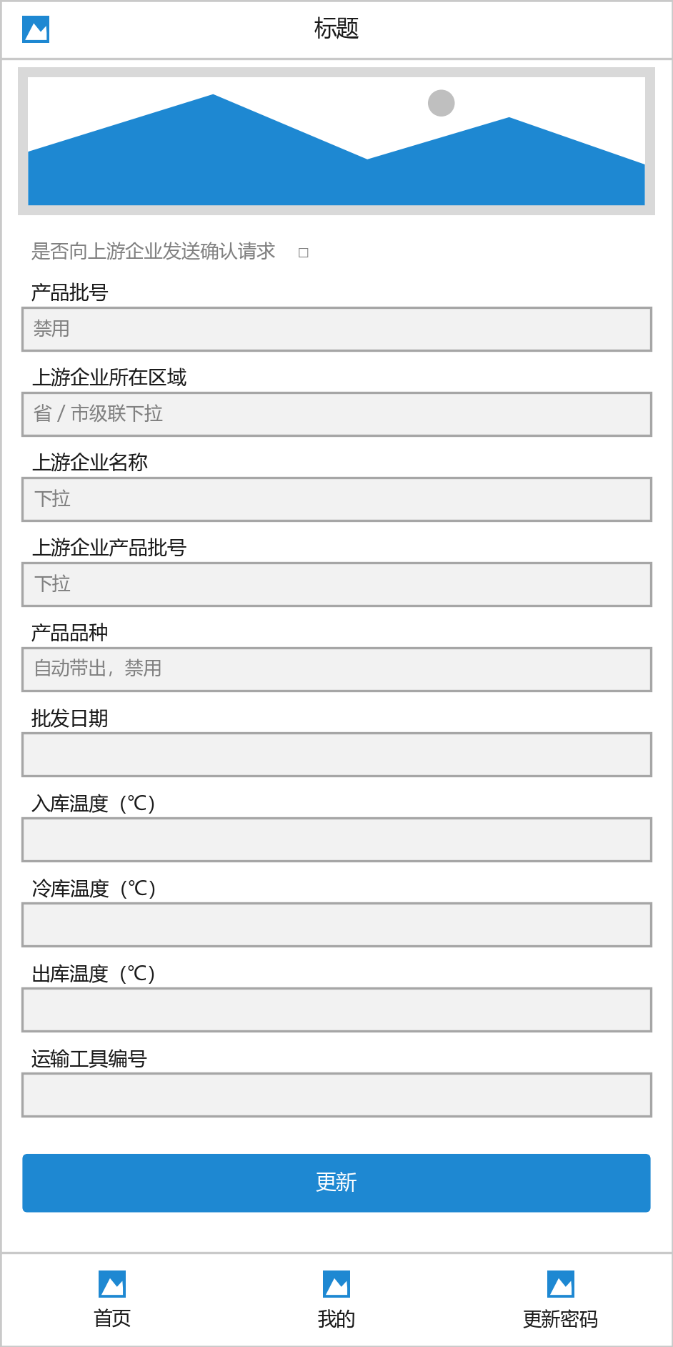
【事件描述】：
事件对象 | 事件 | 动作
更新页面 | 初始化 | 查询当前产品批号信息，并将数据填充到更新表单中。表单元素有：产品批号（禁用）、产品批号、上游企业所在区域、上游企业名称、上游企业产品批号、产品品种、批发日期、入库温度（℃）、冷库温度（℃）、出库温度（℃）、运输工具编号、是否向上游企业发送确认请求（复选框）、更新按钮。
省下拉列表 | Change | 根据选中的省查询所属市信息列表，并填充到市下拉列表中。
更新按钮 | Click | 进行更新操作。（注意：如果选中“是否向上游企业发送确认请求”，那么还要将当前产品批号状态更新为“待确认”）

5.4.5 下架产品批号用例
【应用场景】：下架产品批号。
【操作描述】：下架：将产品批号信息中的状态属性更新为下架状态。
【事件描述】：
事件对象 | 事件 | 动作
浏览批号列表页面 | 初始化 | 在浏览产品批号列表页面，当选择“已确认”按钮时，查询出的产品批号列表都有“下架”按钮。
下架按钮 | Click | 进行下架操作（将产品批号信息中的状态属性更新为下架状态）。

5.4.6 浏览产品批号详情用例
【应用场景】：查看某个产品批号的详情。
【操作描述】：在浏览产品批号详情页面初始化时查询产品批号，并将信息展示在页面上。
【页面原型】：
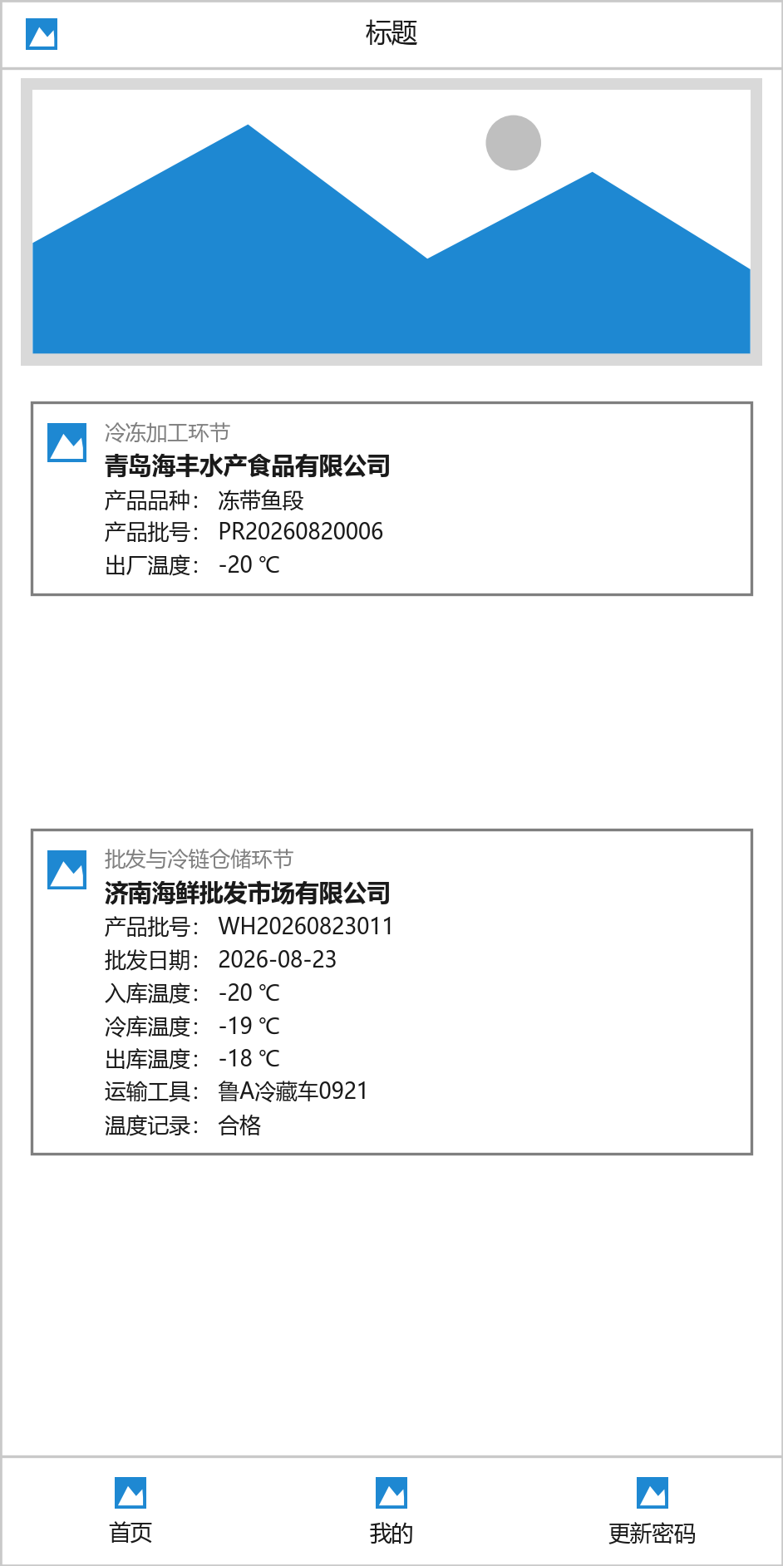
【事件描述】：
事件对象 | 事件 | 动作
浏览批号详情页面 | 初始化 | 查询该产品批号信息并展示在页面上。

5.4.7 向上游企业发送确认请求
【应用场景】：向上游企业（冷冻加工企业）发送进场确认请求。
【操作描述】：此用例规约在前面的更新产品批号用例中已经描述，勾选“是否向上游企业发送确认请求”复选框并保存后，产品批号状态置为“待确认”，上游企业确认后自动置为“已确认”。
【事件描述】：
事件对象 | 事件 | 动作
更新页面 | 初始化 | 查询当前产品批号信息并填充到更新表单中，表单中包含“是否向上游企业发送确认请求”复选框。
更新按钮 | Click | 保存更新。若勾选确认请求复选框，则对上游企业生成一条待确认的进场确认请求，并把当前产品批号状态置为“待确认”。

5.4.8 下游企业进场确认用例
【应用场景】：下游企业进场确认。在本用例中的下游企业是零售商，也就是对零售商的进场确认请求进行处理。
【操作描述】：确认：将零售商产品批号信息中的状态属性更新为已确认状态。
【页面原型】：
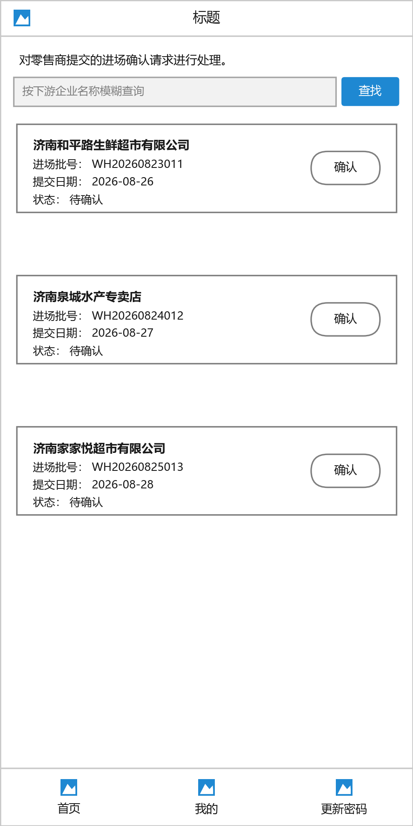
【事件描述】：
事件对象 | 事件 | 动作
下游企业进场确认页面 | 初始化 | 查询零售商产品批号信息列表，条件是进场产品批号为当前批发商的产品批号，并且状态为“待确认”。
查找按钮 | Click | 根据零售商名称进行模糊查询。
确认按钮 | Click | 进行确认操作（将零售商产品批号中的状态更新为已确认状态）。

5.5 零售商

5.5.1 创建产品批号用例
【应用场景】：零售商的一批产品出场时，需要创建一个产品批号。
【操作描述】：创建产品批号。初始化时，查询省信息和上游企业产品批号信息；点击“新建”按钮，进行新建操作。
【页面原型】：
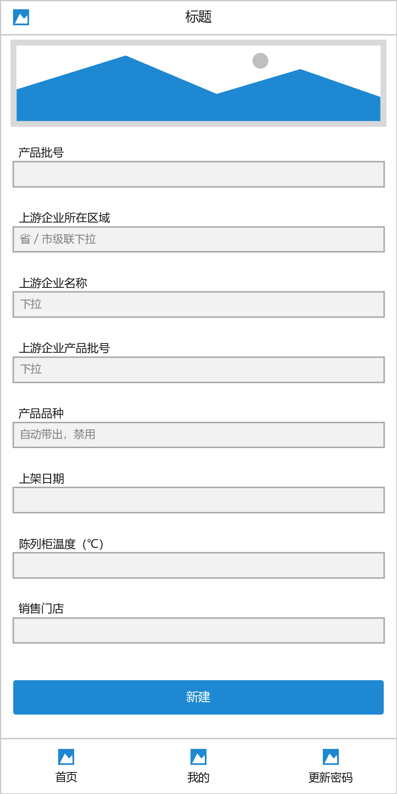
【事件描述】：
事件对象 | 事件 | 动作
新建页面 | 初始化 | 显示零售商新建产品批号表单。表单元素有：产品批号、上游企业所在区域、上游企业名称、上游企业产品批号、产品品种、上架日期、陈列柜温度（℃）、销售门店、新建按钮。
省下拉列表 | Change | 根据选中的省查询所属市信息列表，并填充到市下拉列表中。
市下拉列表 | Change | 根据选中的省和市查询批发商信息列表，并填充到上游企业名称下拉列表中。
上游企业名称下拉列表 | Change | 查询该企业处于“已发布”状态的产品批号列表，并填充到上游企业产品批号下拉列表中。
上游企业产品批号下拉列表 | Change | 将选中批号的产品品种填充到产品品种输入框中，产品品种输入框禁用。
产品批号输入框 | Blur | 检查输入的产品批号是否已经存在。（产品批号应该是零售商原有管理系统生成的一个批号，所以这里需要本系统使用者手动输入这个批号）
新建按钮 | Click | 进行新建操作，产品批号状态置为“新建”，并记录本环节的交接温度。

5.5.2 浏览产品批号列表用例
【应用场景】：浏览产品批号信息列表。
【操作描述】：零售商产品批号有四种状态：“新建”、“待确认”、“已确认”、“已下架”。“已下架”状态产品批号不能浏览。可以分别浏览处于其他状态的产品批号列表；新建状态产品列表中的每一条都有“更新”、“删除”按钮，可以进行更新和删除操作；已确认状态产品列表中的每一条只有“下架”按钮，只能进行下架处理。
【页面原型】：
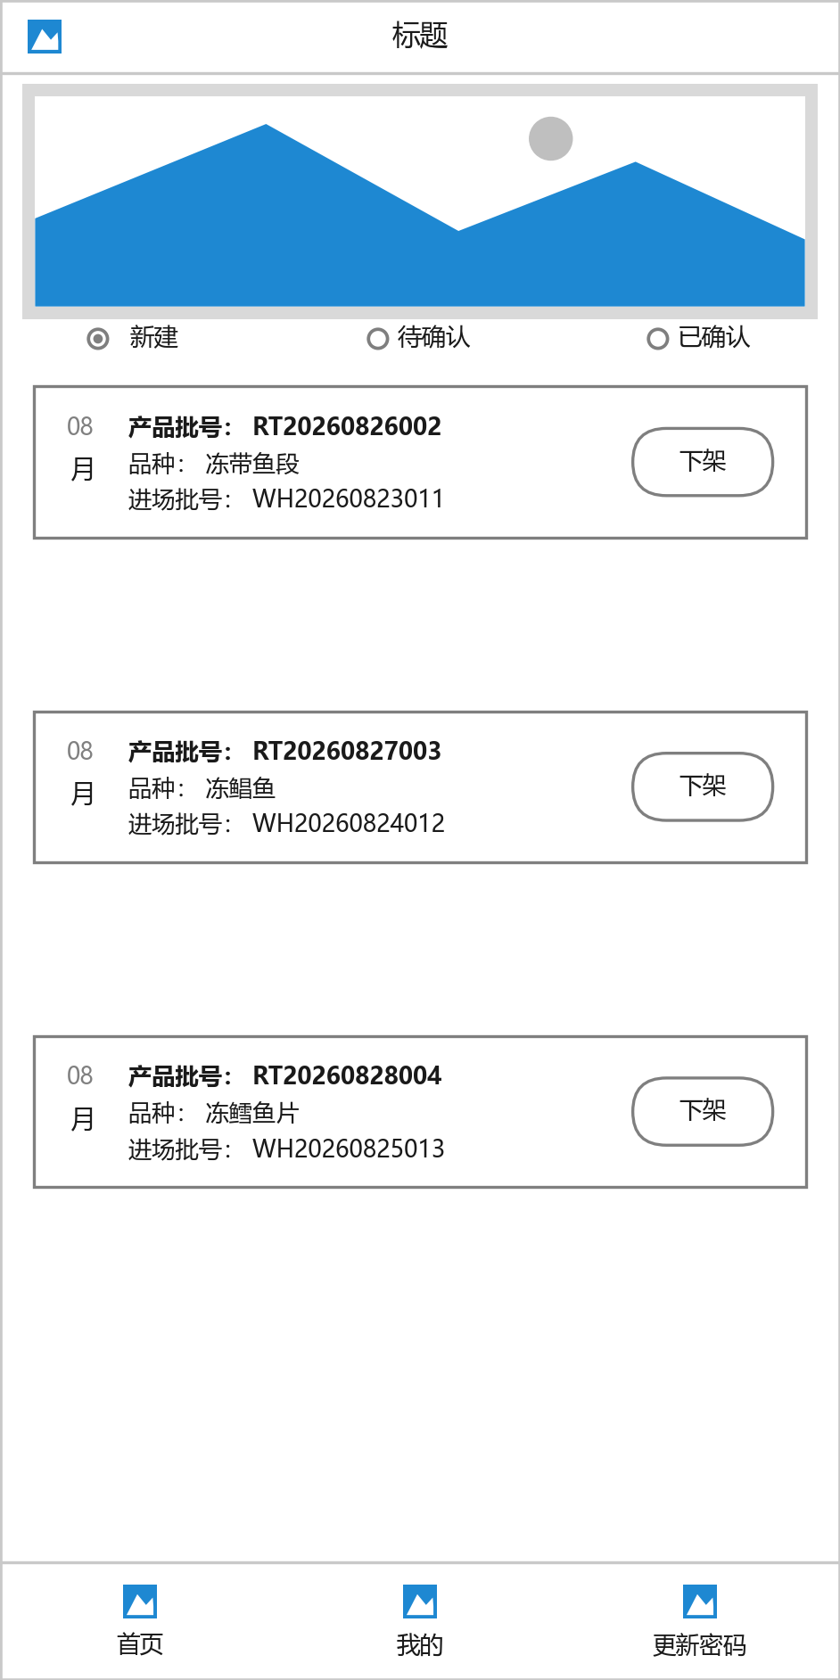
【事件描述】：
事件对象 | 事件 | 动作
浏览批号页面 | 初始化 | 查询“新建”状态产品批号列表并显示。显示内容有：产品批号、品种、进场批号。
新建单选按钮 | Click | 查询“新建”状态产品批号列表并显示。此时每条信息显示“更新”按钮、“删除”按钮。
待确认单选按钮 | Click | 查询“待确认”状态产品批号列表并显示，此时只能查看，不能修改。
已确认单选按钮 | Click | 查询“已确认”状态产品批号列表并显示。此时每条信息显示“下架”按钮。
更新按钮 | Click | 跳转更新页面。
删除按钮 | Click | 删除此产品批号。
产品批号列表中的每一条 | Click | 跳转浏览产品批号详情页面。

5.5.3 删除产品批号用例
【应用场景】：删除产品批号。
【操作描述】：此用例规约在前面的浏览产品批号列表用例中已经描述。
【事件描述】：
事件对象 | 事件 | 动作
浏览批号列表页面 | 初始化 | 在“新建”状态产品批号列表中，每条信息显示“删除”按钮。
删除按钮 | Click | 删除该条产品批号信息，删除后不可恢复。

5.5.4 更新产品批号用例
【应用场景】：更新产品批号信息。
【操作描述】：更新产品批号信息，并能够选择是否发布（或向上游企业发送确认请求）。
【页面原型】：
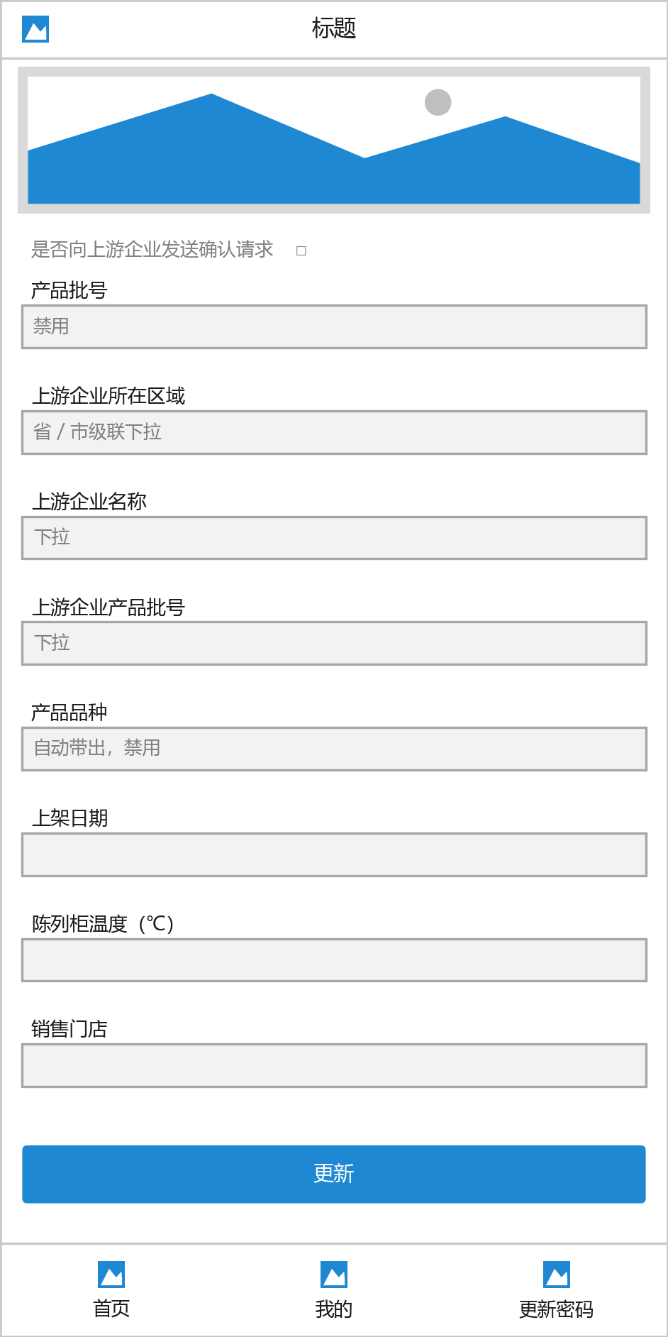
【事件描述】：
事件对象 | 事件 | 动作
更新页面 | 初始化 | 查询当前产品批号信息，并将数据填充到更新表单中。表单元素有：产品批号（禁用）、产品批号、上游企业所在区域、上游企业名称、上游企业产品批号、产品品种、上架日期、陈列柜温度（℃）、销售门店、是否向上游企业发送确认请求（复选框）、更新按钮。
省下拉列表 | Change | 根据选中的省查询所属市信息列表，并填充到市下拉列表中。
更新按钮 | Click | 进行更新操作。（注意：如果选中“是否向上游企业发送确认请求”，那么还要将当前产品批号状态更新为“待确认”）

5.5.5 下架产品批号用例
【应用场景】：下架产品批号。
【操作描述】：下架：将产品批号信息中的状态属性更新为下架状态。
【事件描述】：
事件对象 | 事件 | 动作
浏览批号列表页面 | 初始化 | 在浏览产品批号列表页面，当选择“已确认”按钮时，查询出的产品批号列表都有“下架”按钮。
下架按钮 | Click | 进行下架操作（将产品批号信息中的状态属性更新为下架状态）。

5.5.6 浏览产品批号详情用例
【应用场景】：查看某个产品批号的详情。
【操作描述】：在浏览产品批号详情页面初始化时查询产品批号，并将信息展示在页面上。
【页面原型】：
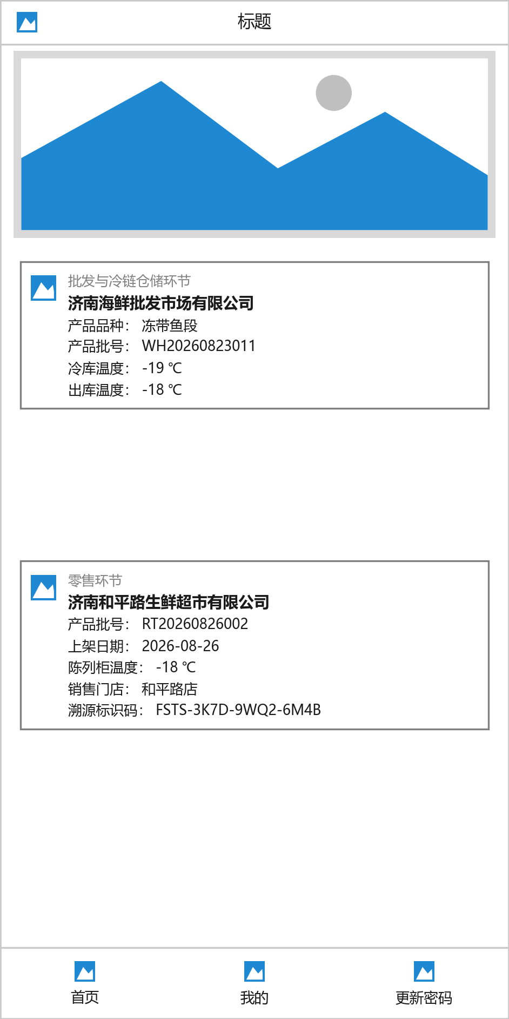
【事件描述】：
事件对象 | 事件 | 动作
浏览批号详情页面 | 初始化 | 查询该产品批号信息以及溯源标识码信息并展示在页面上。（注意：零售商产品批号状态为“已确认”时，系统会自动生成溯源标识码。）

5.5.7 向上游企业发送确认请求
【应用场景】：向上游企业（批发商）发送进场确认请求。
【操作描述】：此用例规约在前面的更新产品批号用例中已经描述，勾选“是否向上游企业发送确认请求”复选框并保存后，产品批号状态置为“待确认”，上游企业确认后自动置为“已确认”。
【事件描述】：
事件对象 | 事件 | 动作
更新页面 | 初始化 | 查询当前产品批号信息并填充到更新表单中，表单中包含“是否向上游企业发送确认请求”复选框。
更新按钮 | Click | 保存更新。若勾选确认请求复选框，则对上游企业生成一条待确认的进场确认请求，并把当前产品批号状态置为“待确认”。

5.5.8 获取系统生成的溯源标识码
【应用场景】：零售商向消费者展示溯源标识码。
【操作描述】：此用例规约在前面的浏览产品批号详情用例中已经描述。产品批号状态变为“已确认”时，系统自动生成该批次的溯源标识码，零售商可以在详情页查看并展示给消费者。
【事件描述】：
事件对象 | 事件 | 动作
浏览批号详情页面 | 初始化 | 当产品批号状态为“已确认”时，查询并展示系统生成的溯源标识码。
溯源标识码 | Click | 放大展示溯源标识码，供消费者扫码或输入查询。

6 消费者端用例规约

6.1 输入溯源标识码获取溯源信息用例
【应用场景】：消费者根据溯源标识码对冷冻海产品进行溯源。
【操作描述】：在消费者端首页输入溯源标识码，点击“溯源”按钮，获取该批次的全部流通信息。
【页面原型】：
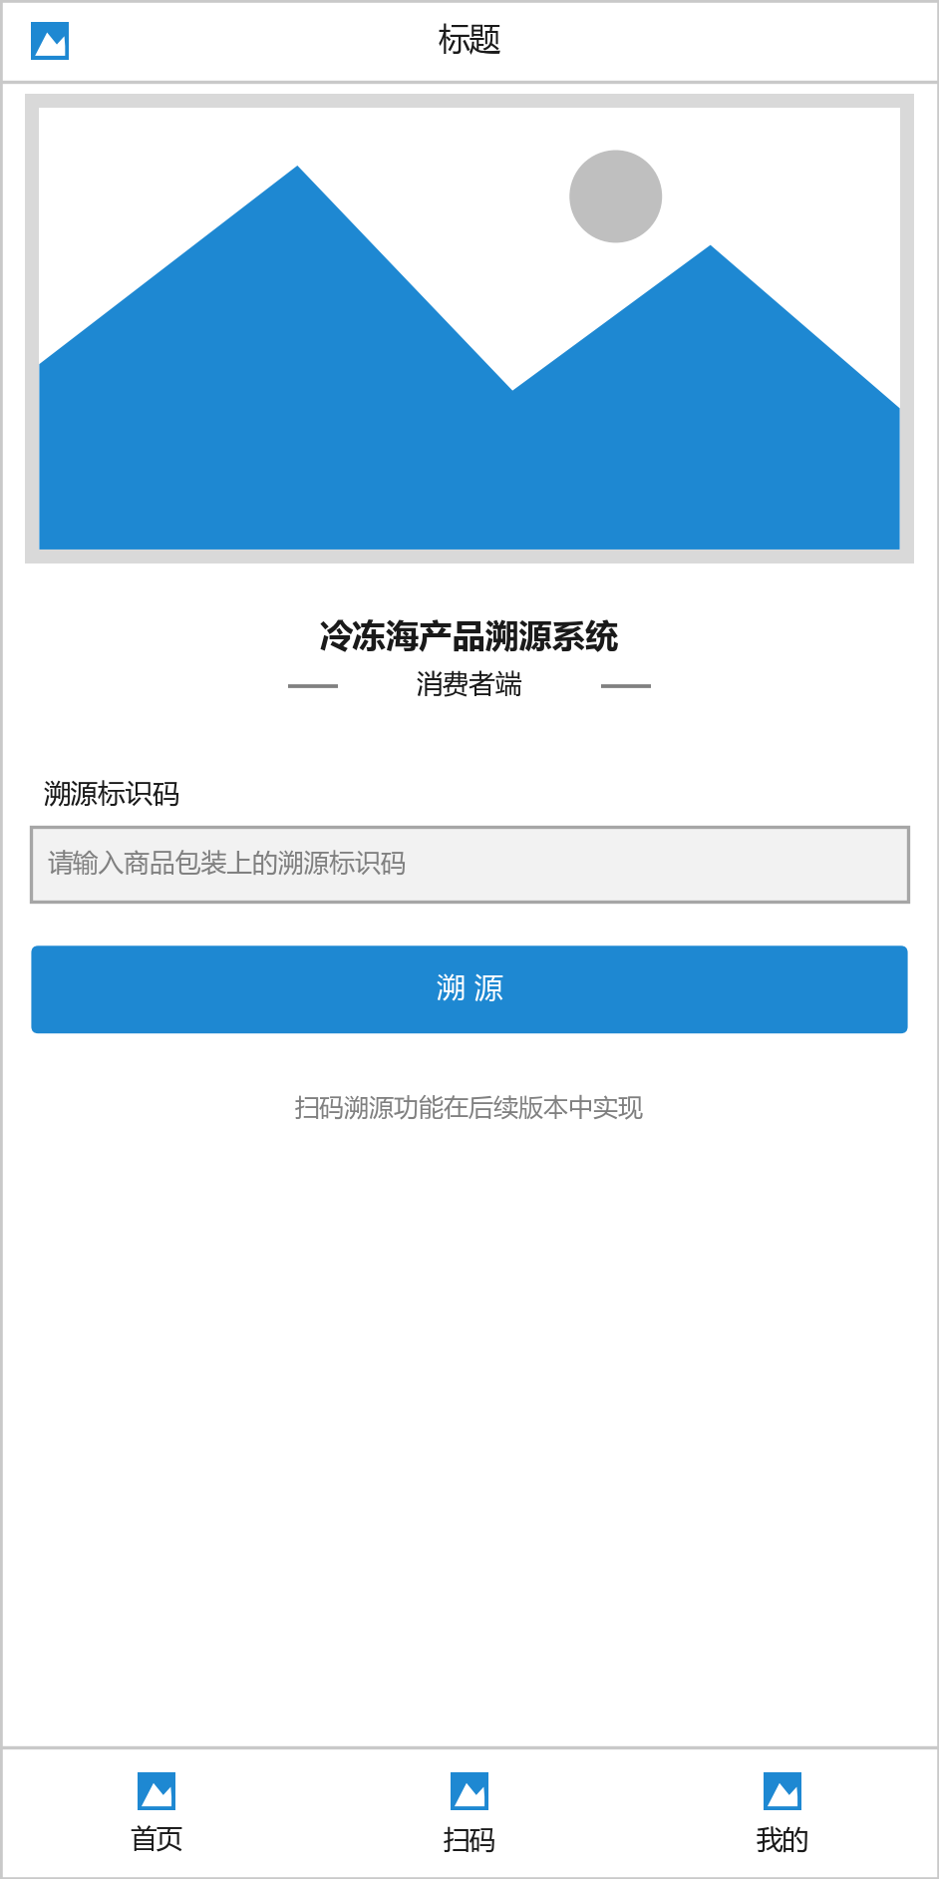
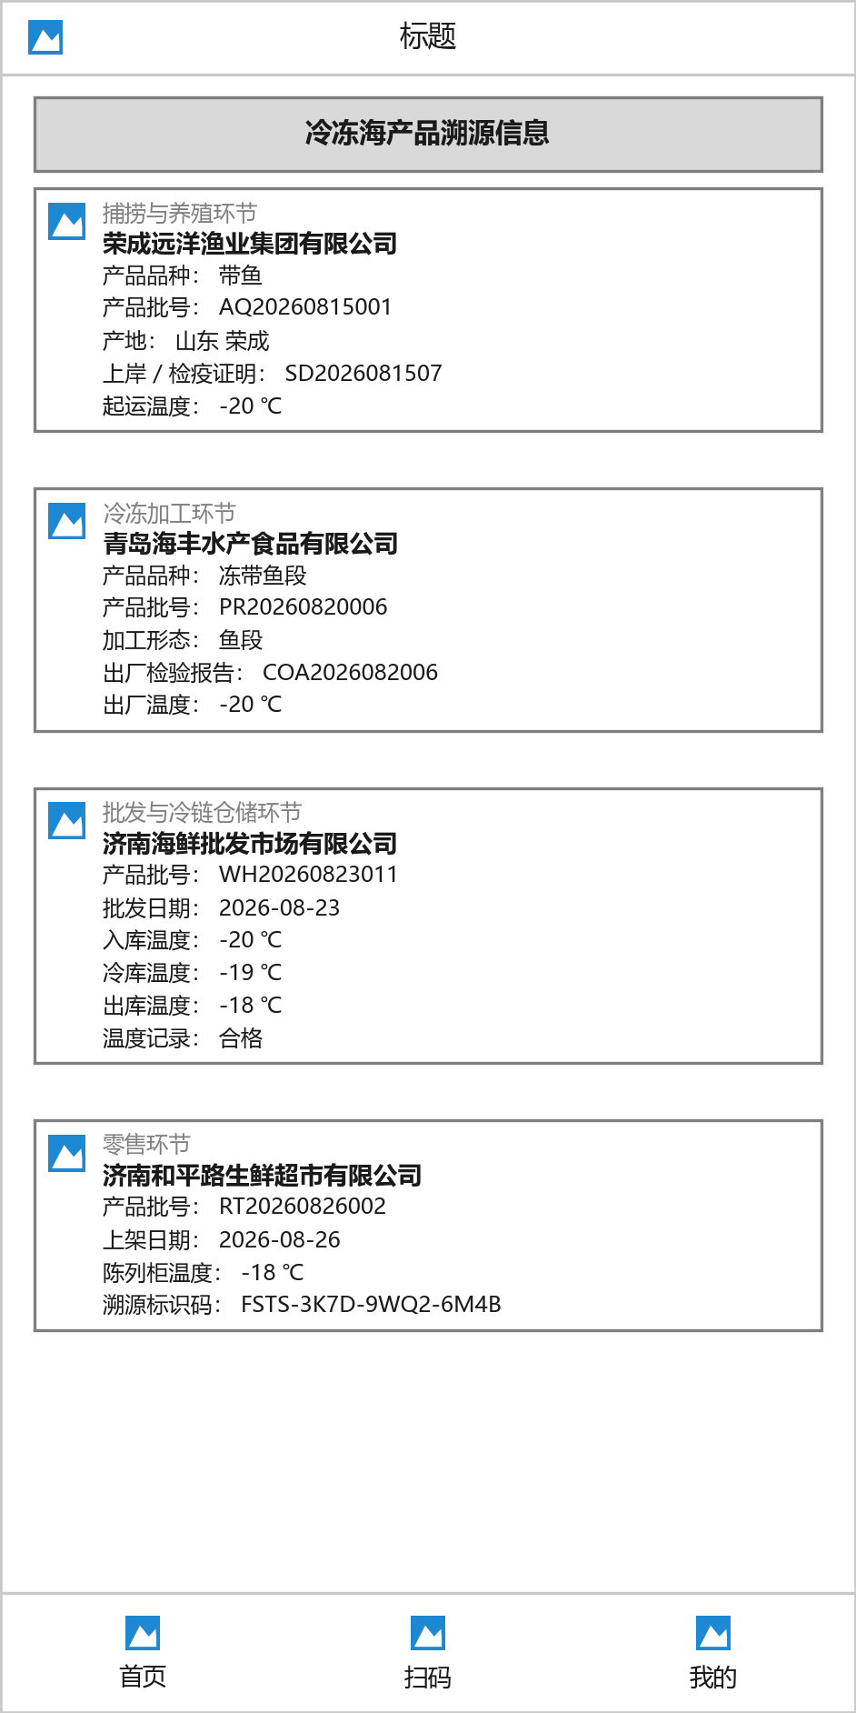
【事件描述】：
事件对象 | 事件 | 动作
消费者端首页 | 初始化 | 显示溯源标识码输入框与“溯源”按钮。
“溯源”按钮 | Click | 跳转冷冻海产品溯源信息页面。
冷冻海产品溯源信息页面 | 初始化 | 根据溯源标识码查询该批次的溯源信息，并按照捕捞与养殖环节、冷冻加工环节、批发与冷链仓储环节、零售环节的顺序展示。展示内容有：企业名称、产品品种、产品批号、关键凭证编号、交接温度、冷链温度记录是否合格、溯源标识码。
溯源标识码输入框 | Blur | 校验输入的溯源标识码格式，格式不符合时给出提示。
冷链温度记录 | 初始化 | 以曲线图的方式展示各环节的交接温度，并给出本批次冷链是否连续合格的结论。

7 附录 产品批号数据项说明
为便于开发人员理解各节点产品批号的数据构成，本附录按流通环节给出产品批号的主要数据项及其说明。表中“上游带出”表示该项数据由上游企业的产品批号自动带入，企业不需重复填写。
表 7-1 各环节产品批号数据项说明
流通环节 | 数据项 | 说明与取值要求
捕捞与养殖企业 | 产品批号、产品品种、来源类型、捕捞或养殖日期、产地检疫合格证明编号或渔获物上岸证明编号、起运温度 | 来源类型取值为“养殖”或“捕捞”；起运温度不高于 -18 ℃；产品批号由企业原有管理系统生成后手工录入，系统校验唯一性。
冷冻加工企业 | 产品批号、上游企业所在区域、上游企业名称、上游企业产品批号、产品品种、加工形态、出厂检验报告编号、速冻中心温度、出厂温度 | 上游企业所在区域、上游企业名称、上游企业产品批号为上游带出；加工形态取值为整鱼、鱼片、鱼段等；速冻中心温度不高于 -35 ℃，出厂温度不高于 -18 ℃。
批发商 | 产品批号、上游企业所在区域、上游企业名称、上游企业产品批号、产品品种、批发日期、入库温度、冷库温度、出库温度、运输工具编号 | 上游信息为上游带出；入库、冷库、出库三个温度数据均不高于 -18 ℃；系统根据温度数据自动判定本环节冷链是否合格；批发环节同时承担冷库仓储与冷藏运输，运输工具编号用于定位本批次的承运车辆。
零售商 | 产品批号、上游企业所在区域、上游企业名称、上游企业产品批号、产品品种、上架日期、陈列柜温度、销售门店、溯源标识码 | 上游信息为上游带出；陈列柜温度不高于 -18 ℃；产品批号状态变为“已确认”时由系统生成溯源标识码，在同一批次内全局唯一。

